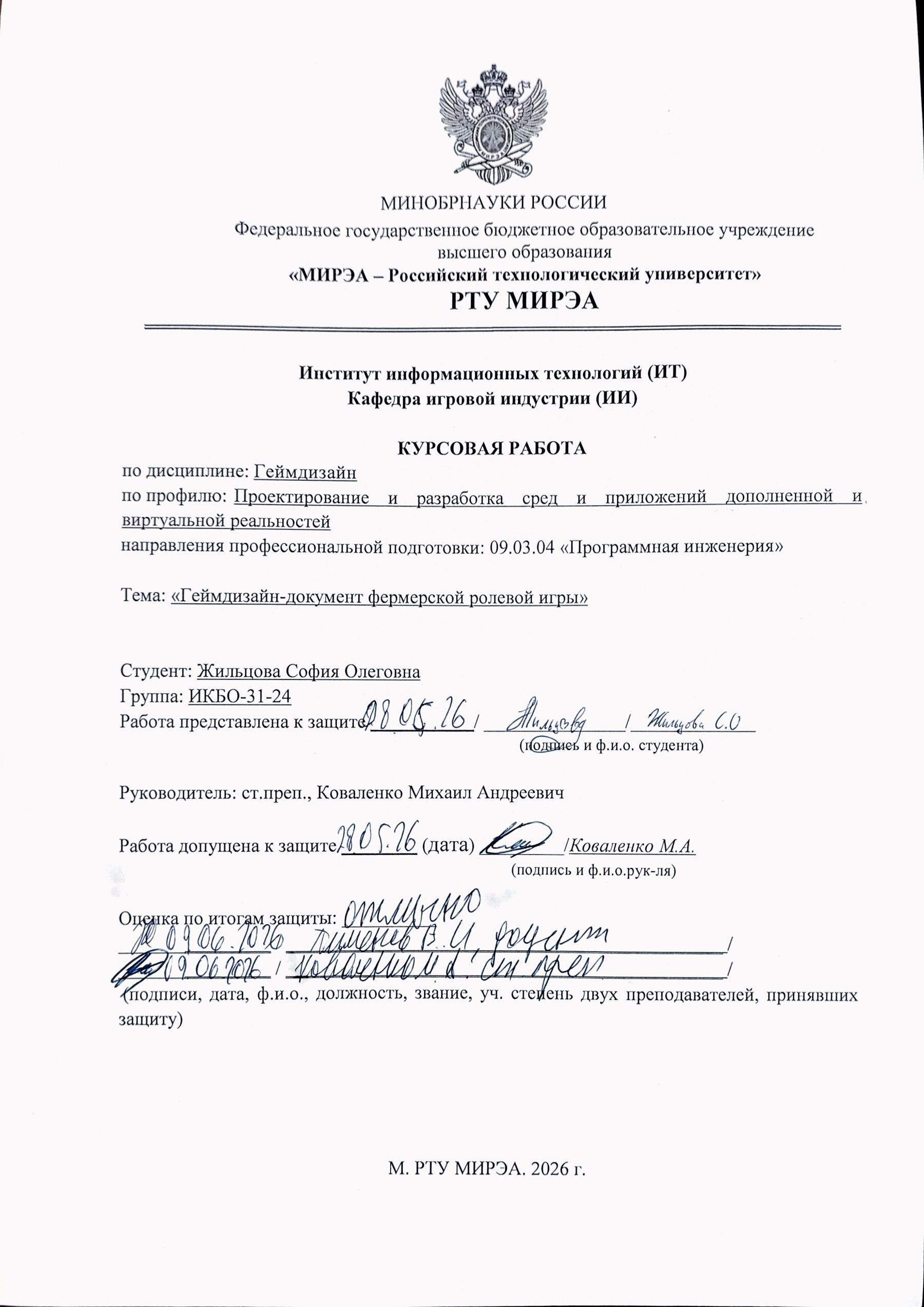
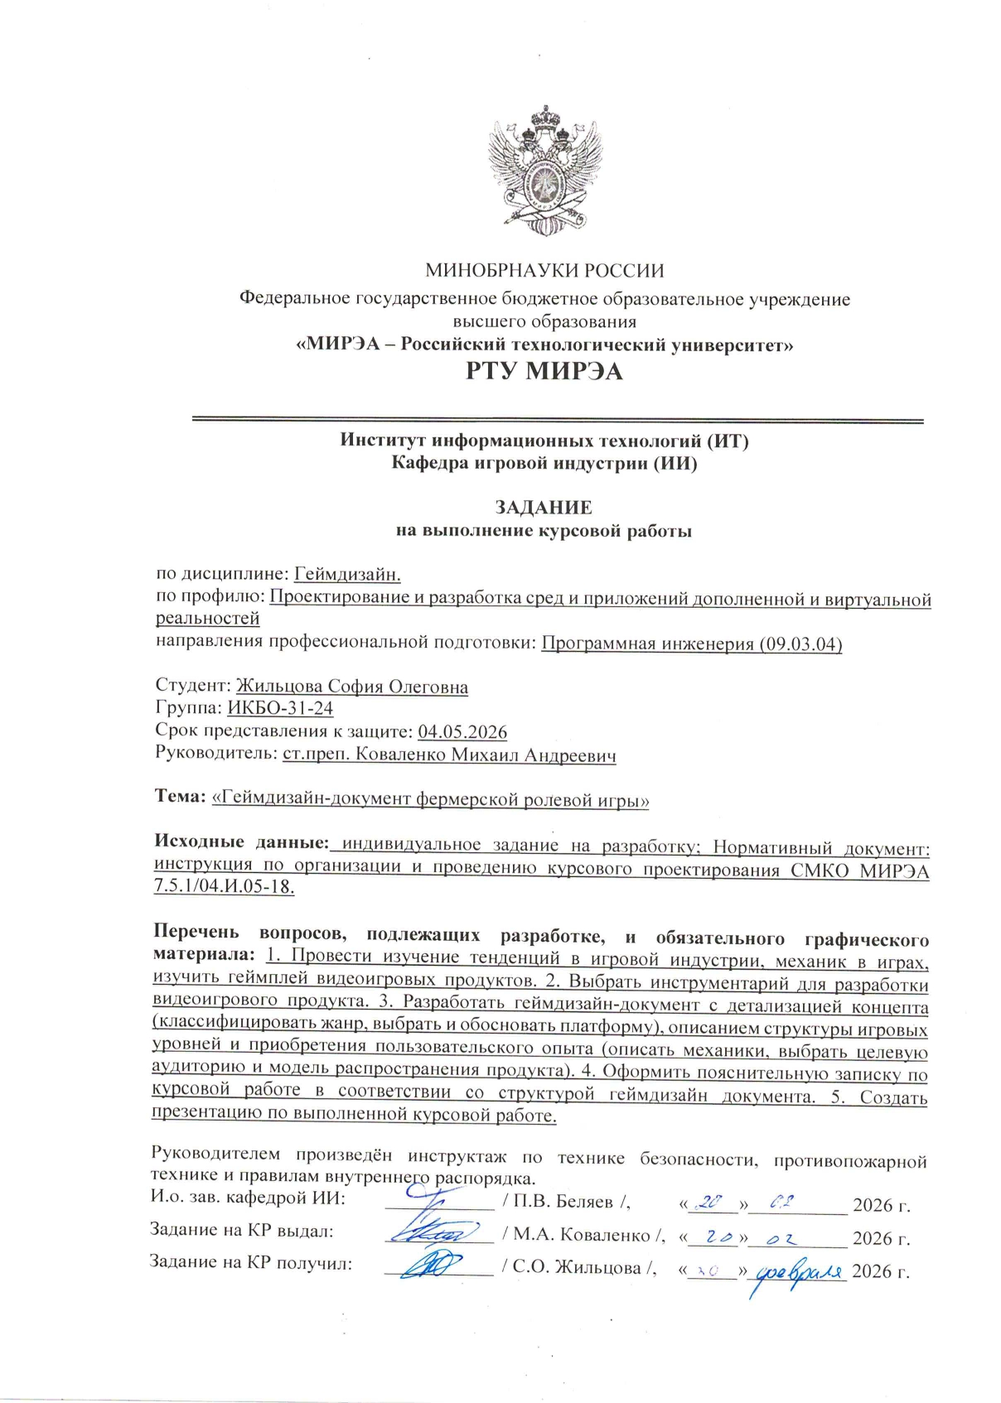
ОГЛАВЛЕНИЕ
ТЕРМИНЫ И ОПРЕДЕЛЕНИЯ 4
ВВЕДЕНИЕ 6
1. АНАЛИЗ ПРЕДМЕТНОЙ ОБЛАСТИ 7
1.1 Описание разрабатываемого игрового продукта 7
1.2 Анализ целевой аудитории 7
1.3 Анализ основных конкурентов 9
1.4 Охват рынка, объем разработки и пост-релизная поддержка 11
1.5 Выводы 12
2. ВЫБОР И ОБОСНОВАНИЕ ТЕХНОЛОГИЙ 13
2.1 Технические характеристики игры 13
2.2 Доступные ресурсы и необходимые компетенции команды 13
2.3 Инструментарий разработки 14
2.4 Выводы 17
3. ПОЛЬЗОВАТЕЛЬСКИЙ ОПЫТ 18
3.1 Главный герой 18
3.2 Способности и навыки главного героя 19
3.3 Основные этапы развития игрока 20
3.4 Прогрессия 21
3.5 Второстепенные персонажи и антагонист игры 25
3.6 Сюжетная линия 25
3.7 Эмоции и темы 27
3.8 Донесение повествования до игрока 29
3.9 Мир игры 31
3.10 Визуальный стиль 32
3.11 Выводы 36
4. ИГРОВЫЕ МЕХАНИКИ 38
4.1 Фундаментальные игровые механики 38
4.1.1 Основные механики 38
4.1.2 Садоводство 41
4.1.3 Животноводство 45
4.1.4 Траволечение 47
4.1.5 Ритуалы 49
4.2 Влияние механик на игровой процесс 50
4.3 Уникальная механика 51
4.3 Цели и задачи игрока, награды 52
4.4 Выводы 53
5. МОДЕЛЬ РАСПРОСТРАНЕНИЯ И МОНЕТИЗАЦИИ 55
5.1 Модель ценообразования 55
5.2 Платформы распространения 56
5.3 Оценка доходов и окупаемости 56
5.4 Выводы 58
ЗАКЛЮЧЕНИЕ 59
СПИСОК ИСПОЛЬЗОВАННЫХ ИСТОЧНИКОВ 61

ТЕРМИНЫ И ОПРЕДЕЛЕНИЯ
В настоящем отчете применяют следующие термины с соответствующими определениями:
Геймдизайн-документ | - подробное техническое и творческое описание игры, включающее механики, сюжет, персонажей, визуальный стиль, системные требования и план монетизации
Фермерский симулятор | - жанр видеоигр, в котором игрок управляет фермерским хозяйством: выращивает растения, ухаживает за животными, продаёт продукцию и развивает свою ферму
RPG (ролевая игра) | - жанр, в котором игрок управляет персонажем (или группой), развивает его навыки, выполняет задания и влияет на сюжет
Крафтинг | - создание предметов, инструментов или ресурсов из других базовых материалов (ингредиентов) по заданным рецептам
Визуальная новелла | - жанр игр, в котором повествование ведётся через статичные изображения, текст диалогов и выборы, влияющие на сюжет
Лор | - внутренняя история мира игры: события, факты, легенды, отношения персонажей и предыстория локаций
Нарратив | - это повествование, история или сюжет, связывающий отдельные события в единую смысловую структуру (начало, середина, конец) для передачи определенной идеи, ценности или интерпретации реальности
Сеттинг | - это среда, в которой происходит действие художественного произведения, игры, фильма или театральной постановки
Туториал | - это пошаговая обучающая инструкция, которая помогает освоить новый навык, программу или выполнить конкретную задачу
Ассеты | - это цифровые компоненты, файлы и ресурсы, используемые для создания контента в разработке игр, ПО, 3D-моделировании и дизайне
Антагонист | - персонаж, сила или явление, которое противодействует главному герою и создаёт основной конфликт в игре
Ковен | - сообщество или группа ведьм, объединённых общими традициями, ритуалами и иерархией
Pay-to-Play | - модель распространения, при которой игрок один раз платит за игру и получает полный доступ ко всему контенту без внутриигровых покупок
DLC | - дополнительный платный или бесплатный контент, выпускаемый после релиза игры
Инстанцирование | - создание отдельного экземпляра объекта или локации для каждого игрока (или каждой игровой сессии)
Процедурная генерация | - автоматическое создание игрового контента (карт, уровней, предметов) по алгоритмам, что делает каждый проход уникальным
Профайлер | - инструмент разработки, анализирующий производительность игры: загрузку процессора, памяти, видеокарты
Спрайт | - двухмерное графическое изображение (персонажа, предмета, части окружения), используемое в игре
Кат-сцена | - неинтерактивный ролик внутри игры, показывающий важные сюжетные события

ВВЕДЕНИЕ
Целью данной курсовой работы является создание геймдизайн-документа для фермерской ролевой игры с элементами ведьмовства и магии.
Актуальность данной игры обусловлена в первую очередь популярностью фермерских симуляторов. Подобные игры притягивают игроков своим медитативным геймплеем, чувством прогресса и возможностью развития [1]. Существует спрос на уютные игры [2, 3], которые привлекают приятной атмосферой и спокойствием. В современном мире полном тревог и спешки, такой жанр всегда будет иметь свою аудиторию. Кроме геймплея завязанного на фермерстве разрабатываемая игра будет иметь свои уникальные особенности, которые понравятся поклонникам фэнтезийного жанра. Главной такой отличительной чертой будет являться свой мир игры, полный магии и загадок, а вследствие этого и интересный сюжет.
Объектом исследования является игровой процесс фермерских ролевых игр, включая их основные механики, нарративные структуры и способы донесения истории до игрока.
Предметом исследования является процесс создания геймдизайн-документа для оригинальной фермерской ролевой игры «Heather Fields» (с англ. «Вересковые поля»), включая описание пользовательского опыта и основных игровых механик.
Предполагаемым результатом работы – структурированный и детализированный геймдизайн-документ для игры «Heather Fields» с полным описанием всех механик и особенностей игры.
Итоговый геймдизайн-документ может быть использован в качестве прототипа для дальнейшей разработки игры.

1. АНАЛИЗ ПРЕДМЕТНОЙ ОБЛАСТИ

1.1 Описание разрабатываемого игрового продукта
«Heather Fields» - однопользовательская фермерская ролевая игра с элементами ведьмовства. Игрок управляет молодой ведьмой Агатой, которая после смерти бабушки-ведьмы Сабрины переезжает в её запущенный дом. Местные ведьмы (ковен ведьм) считают, что Агата никогда не сможет стать такой же сильной, как ее покойная родственница. В это же время в лесу начинает появляться нечисть и Гниль. Пока их вред минимален, но опасность явно станет серьезнее в ближайшее время. Игроку предстоит обустроить бабушкин дом и восстановить сад. Занимаясь садоводством, игрок будет выращивать различные растения и травы и использовать их для создания магических товаров и защиты леса.
Ключевая особенность игры - совмещение уютного фермерского геймплея с системой магии, которая нужна как для торговли и помощи местным жителям, так и для проведения ритуалов для сдерживания нечести. Игрок должен находить баланс между хозяйственными заботами и защитой окружающего мира.
Основной жанр разрабатываемой игры – это фермерский симулятор, RPG с элементами симуляции жизни. В качестве дополнительных жанровых элементов можно выделить: управление ресурсами, крафтинг, элементы визуальной новеллы, выживание.
Игровой продукт рассчитан на ПК платформы (Windows, macOS). Основной моделью распространения будет являться Pay-to-Play с возможными будущими DLC через 6-12 месяцев после релиза (новые сюжетные события, новые виды растений, зелий).

1.2 Анализ целевой аудитории
Определение целевой аудитории является одним из важных этапов, так как именно она будет пользоваться готовым продуктом. Отталкиваясь от того, каким людям должно нравиться играть в нашу игру, зависит то, какие функции добавлять, а какие нет, как следует проводить рекламную кампанию и многое другое [4].
Вначале надо определить какой игровой опыт мы собираемся давать игроку. Основной акцент в нашей игре будет сделан на погружении в мир и атмосферу. Другой важной составляющей является возможность исследовать этот самый мир. Таким образом, мы можем охарактеризовать потенциальных игроков как исследователей.
Основная фермерская составляющая (выращивание растений, уход за животными, приготовление снадобий и так далее) привлекает игроков, которые любят цикличный медитативный геймплей и не ценят излишнюю сложность и стресс. Основная особенность таких игр – простая рутина с понятной целью и видимым прогрессом, но позволяющая развиваться в своем темпе. Основной аудиторией данных игр являются преимущественно женщины примерно в возрасте от 16 до 40 [5]. Популярными играми в таком жанре являются Stardew Valley, Animal Crossing, Sun Haven и другие.
Основная тематика игры – ведьмовство, интересна также преимущественно женщинам. Она заключается в создании зелий и другом крафтинге, связанном с магией, готичных элементах и ведьмовском антураже. Играми в этой тематике являются The Cosmic Wheel Sisterhood, Wytchwood, Wylde Flowers и другие.
Нарративная RPG-составляющая является достаточно распространённой и не имеет определённой конкретной аудитории. Но она состоит главным образом в наличии сюжета, диалоговой системы и чаще всего выбора.
Таким образом, нашей целевой аудиторией разрабатываемой игры являются преимущественно женщины 16-40 лет, которым нравится уютная эстетика, расслабляющий геймплей и ведьмовская тематика.

1.3 Анализ основных конкурентов
Чтобы проанализировать текущий рынок, разберем несколько игр в похожем жанре и тематике.
Stardew Valley – компьютерная игра в жанре симулятора жизни фермера с элементами ролевой игры [6]. По сюжету игрок становится обладателем старой дедушкиной фермы. Игра предлагает множество различных занятий: сажать растения и ухаживать за ними, разводить скот, заниматься ремеслами, добывать руду, а также участвовать в жизни городка.
За десять лет существования Stardew Valley приобрела большое количество контента и огромную преданную аудиторию. Игру однозначно можно назвать одной из лучших в своем жанре за счет разнообразия, большой свободы воли и медитативного темпа игры, что может легко увлечь игрока на много часов. При создании механик связанных с фермерством, будет хорошим решением опираться на этот проект.
Wylde Flowers – уютный симулятор фермерской жизни [7]. Игрок берет на себя роль девушки Тары, которая днем работает на ферме, а ночью колдует в кругу ковена. Игра включает себя как элементы сельской жизни: уход за посевами и скотом, рыбалку, ремесло и другие дела, так и ведьмовство: полеты на метле, зельеварение, управление погодой и другое.
Атмосфера игры очень светлая и дружелюбная, отсутствует серьезный антагонист или угроза. Однако именно эта игра является ближайшим конкурентом по жанровому сочетанию «фермерство и ведьмовство». При разработке системы магии и зельеварения стоит учитывать подходы Wylde Flowers, но добавить более серьезный конфликт и мрачную эстетику.
Sun Haven – ролевая игра симулятор фермерской жизни [8]. Игроку предстоит обустраивать свою ферму, развивать отношения с местными жителями и развивать магические навыки.
В отличие от Stardew Valley, Sun Haven имеет фэнтезийный сеттинг с несколькими расами, магическими способностями и сражениями с монстрами. Магия здесь выступает скорее как боевой инструмент, а не как средство для крафта или защиты природы. Тем не менее, наличие магической составляющей и развитой фермерской системы делает эту игру важным ориентиром для анализа.
Wytchwood – приключенческая игра с элементами крафтинга, действие которой разворачивается в стране готических басен и сказок [9]. Игрок в роли старой ведьмы исследует странные места, собирает волшебные ингредиенты, варит колдовские заклинания и взаимодействует с другими персонажами.
В отличие от предыдущих игр Wytchwood не имеет элементов фермерства, но она делает акцент на систему крафта и воссоздание мрачной волшебной атмосферы. Поэтому при разработке механик связанных с различным крафтом и сбором ресурсов данная игра будет отличным примером для подражания.
The Cosmic Wheel Sisterhood – повествовательная философская игра [10]. Игрок играет за ведьму-изгнанницу Фортуну, живущую на астероиде. Ей предстоит собрать собственную колоду игральных карт, вернуть себе свободу и определить будущее сообщества космических ведьм.
В игре полностью отсутствует фермерство, а геймплей строится вокруг диалогов, выбора и построения колоды. Однако она является эталоном для нарративных ведьмовских игр с глубокими персонажами, моральным выбором и серьезными темами. При создании сюжетной линии и системы диалогов «Heather Fields» стоит обратить внимание на то, как The Cosmic Wheel Sisterhood выстраивает отношения между ведьмами и передает атмосферу магического сообщества.
Подводя итоги, «Heather Fields» объединит в себе хорошие качества других игр: медитативное фермерство, продуманную систему крафта, одновременно мрачную и уютную атмосферу («cozy gothic») и серьезный конфликт, что позволит ей выделиться на фоне других игр в своем жанре.
В настоящее время на рынке нет игр, которые объединяют в себе и фермерство, и ведьмовство, и мрачную атмосферу. Большинство конкурентов либо не имеют магических элементов (Stardew Valley), либо не имеют элементов фермы (Wytchwood). Самый же близкий к нашей концепции конкурент - Wylde Flowers слишком светлая игра без ярко выраженного конфликта и с другой атмосферой. Таким образом «Heather fields» займет свободную нишу на рынке и выделится на фоне конкурентов.

1.4 Охват рынка, объем разработки и пост-релизная поддержка
Рынок фермерских симуляторов демонстрирует устойчивый рост, что говорит о том, что данные жанры не теряют своей популярности. Рассмотрим продажи игр конкурентов (таблица 1) [11, 12, 13, 14, 15].
Таблица 1 - Продажи игр конкурентов
Название игры | Количество проданных копий | Валовая выручка в долларах США
Stardew Valley | 29.5 млн. | 271,4 млн.
Wylde Flowers | 103 тыс. | 2.2 млн.
Sun Haven | 1 млн. | 18.1 млн.
Wytchwood | 138.9 тыс. | 1.2 млн.
The Cosmic Wheel Sisterhood | 138.3 тыс. | 1.6 млн.
На основе этих данных можно предположить, что ожидаемое количество продаж «Heather fields», как дебютного инди-проекта среднего бюджета, может составить 50-100 тысяч копий за первый год.
Основным каналом распространения и продажи игры будут игровые онлайн платформы такие, как VK Play и Steam. Для продвижения проекта будем покупать рекламу у блогеров с похожей тематикой (в основном игровые каналы с преимущественно женской аудиторией), использовать таргетированную рекламу в социальных сетях и вести собственные странички, а также можно рассмотреть возможность участия в различных игровых фестивалях.
Проект предполагает наличие небольшой команды инди-разработчиков, состоящей из геймдизайнера, одного-двух программистов, художника, саунд-дизайнера и сценариста. Предположительный срок разработки 10-14 месяцев.
Пост-релизная поддержка составит несколько месяцев, когда будут исправляться баги. При финансовом успехе игры предполагается выход платных DLC через 10-12 месяцев после релиза игры.

1.5 Выводы
Разрабатываемый продукт «Heather fields» представляет собой коммерчески перспективный гибрид фермерского симулятора и ведьмовского RPG. Целевая аудитория – преимущественно женщины 20-30 лет, ценящие атмосферу и расслабляющий геймплей. Анализ конкурентов показал, что игра сможет занять свободную нишу, не покрываемую другими. Объем разработки оценивается в 10-14 месяцев, а примерный объем продаж в 50-100 тысяч копий за первый год.

2. ВЫБОР И ОБОСНОВАНИЕ ТЕХНОЛОГИЙ

2.1 Технические характеристики игры
Для корректного выбора технологий необходимо определить целевые технические параметры разрабатываемой игры. Мы будем исходить из жанра игры и из того, что «Heather fields» будет иметь 2D-графику. За образец возьмем системные требования «Stardew Valley»:
- Операционная система: Windows 10 (64-bit) / macOS 10.14+,
- Процессор: Intel Core i3-2100 или AMD FX-4350 (2 ядра, 2.5 ГГц),
- Оперативная память: 4 ГБ,
- Видеокарта: 512 МБ видеопамяти, поддержка Shader Model 3.0+,
- Место на диске: 2 ГБ.
За счет того, что мы работаем с 2D-графикой, она требует меньшей мощности и пойдет на большем числе устройств, чем 3D-графика. Сетевая игра отсутствует, поэтому не требуется серверная инфраструктура, вся игра хранится на компьютере игрока.
В качестве основной целевой платформы рассматриваются PC (Windows, macOS), так как она оптимальна для реализации проектов любой сложности. Портирование на другие платформы возможно при финансовом успехе игры.

2.2 Доступные ресурсы и необходимые компетенции команды
Доступными ресурсами на данный момент являются:
- готовая концепция игры (геймдизайн документ),
- базовые знания программирования,
- доступ к бесплатным и условно-бесплатным инструментам разработки.
Учитывая характеристики нашего проекта можно предположить необходимые компетенции команды.
- Геймдизайнер для разработки механик, баланса игры, анализа конкурентов.
- Программист для работы с движком и написания кода.
- 2D-художник для создания всей графики и артов: анимация, персонажи, окружение, интерфейсы.
- Сценарист для написания диалогов, сюжета, описания игровых объектов.
- Саунд-дизайнер для написания музыки, записи звуков, голосов.
- Тестировщик для поиска багов, проверки механик, составления отчетов.
Для восполнения недостающих компетенций можно пойти несколькими путями. Во-первых, для решения задач, с которыми уже имеющаяся команда не сможет справиться сама, рекомендуется поиск внешних специалистов. Это особенно актуально для нахождения саунд-дизайнера и художника. Во-вторых, решения некоторых задач при наличии базовых знаний в области могут потребовать лишь небольшого обучения. Например, опытный программист может достаточно быстро разобраться, как работать с новым движком. Поэтому можно вначале проанализировать, могут ли сотрудники при прохождении небольшого обучения справиться с поставленной задачей. В-третьих, для ускорения работы можно использовать бесплатные и платные спрайты, звуки, скрипты. Но данный путь не позволит создать полностью уникальный проект и принесет ряд ограничений, так как наш выбор будет ограничен библиотеками спрайтов и звуков. Поэтому этот путь не рекомендуется.

2.3 Инструментарий разработки
Одним из основополагающих факторов успеха игры является выбор подходящего игрового движка. Игровые движки обеспечивают комплексное решение для разработки, предоставляя набор инструментов для создания графики, звука, физики и управления персонажами.
Для разработки «Heather fields» был проведен анализ нескольких игровых движков, подходящих для создания 2D-игр. Каждый из них имеет свои слабые и сильные стороны, поэтому была составлена таблица для сравнения движков по ключевым критериям (таблица 2) [16].
Таблица 2 - Сравнение джижков
Критерий | Godot | Unity | GameMaker Studio | Construct 3
Лицензия | MIT (полностью бесплатный) | Бесплатно до доходов $200 тыс./год | Платная (от $99) | Подписка (от $42/год)
2D-возможности | Отличные | Отличные (но 2D построен на 3D) | Отличные | Хорошие
Язык программирования | GDScript, C#, C++ | C# | GML | Визуальное программирование, JavaScript
Инстанцирование | Реализовано | Реализовано | Реализовано с ориентацией на 2D | Реализовано с ориентацией на 2D
Процедурная генерация | Отличная | Отличная | Ограниченная | Ограниченная
Искусственный интеллект | Средний | Отличный | Минимальные | Минимальные
Отладчик | Реализован | Реализован | Реализован | Реализован
Профайлер | Реализован | Реализован | Реализован | Реализован
Кроссплатформенность | Windows, macOS, Linux, iOS, Android, веб | Windows, macOS, Linux, Switch, PS, Xbox, iOS, Android | Windows, macOS, Switch, iOS, Android, веб, Switch, PS | Windows, macOS, Linux, iOS, Android, веб
Сообщество | Растущее | Огромное | Среднее | Среднее
На основе проведенного анализа для разрабатываемого проекта в качестве игрового движка был выбран Godot [17].
Во-первых, Godot распространяется по лицензии MIT, что означает полную бесплатность, как для разработки, так и для коммерческого использования. Кроме того лицензия и открытый исходный код также позволяет при необходимости модифицировать движок под нужды проекта.
Во-вторых, Godot имеет полностью выделенный 2D-рендер, оптимизированный именно для двухмерной графики. Он предоставляет все необходимые компоненты для разработки: встроенный отладчик, обнаружение столкновений, управление NPC, процедурная генерация и другие.
В-третьих, GDScript - это язык, специально разработанный для Godot с синтаксисом, напоминающим Python. Он легок в изучении, что снижает порог входа и ускоряет разработку. Кроме того другим доступным языком является C#. Код в движке пишется во встроенном редакторе, а также можно использовать Visual Studio Code.
Godot в отличие от других движков бесплатен, имеет все нужные инструменты для разработки 2D-игры и прост в освоении. Его сообщество растет и развивается, что означает огромное количество бесплатных туториалов и обсуждений на форумах, что значительно облегчит разработку. Таким образом, Godot является идеальным кандидатом для выбора.
Перейдем к другим инструментам, которые понадобятся при разработке игры.
Для создания изображений и спрайтов понадобится графический редактор. Для уменьшения затрат на проект были рассмотрены в первую очередь бесплатные ПО. Одним из самых популярных представителей является Krita [18]. Krita – это растровый графический редактор с открытым исходным кодом. Он кроссплатформенный и удобный в использовании. В Krita большое количество различных кистей и других настроек, что делает его подходящим для любых целей.
Для создания музыки и звуковых эффектов понадобится аудиоредактор [19]. Audacity – это программа для редактирования музыки, которая подходит для звукозаписи, монтажа и сведения аудио. Она бесплатная, имеет большое количество функция, удобный интерфейс и подходит для многих задач.

2.4 Выводы
На основе анализа технических характеристик игры «Heather Fields» и доступных ресурсов был выбран ряд технологий, которые будут использоваться при разработке. Технические требования игры невысоки, что позволит запускать ее на большинстве современных ПК, которые и являются основной целевой платформой. Необходимые компетенции команды включают владение GDScript, Godot Engine, 2D-графикой и сценаристикой. Недостающие компетенции могут быть восполнены через фриланс, использование готовых ассетов и обучение по бесплатным туториалам. В качестве основного игрового движка выбран Godot, который идеален для разработки 2D-игры. Также будет использоваться Krita для графики и Audacity для саунд-дизайна.

3. ПОЛЬЗОВАТЕЛЬСКИЙ ОПЫТ

3.1 Главный герой
Агата - темноволосая, высокая девушка примерно 20-ти лет с голубыми глазами (рисунок 1). Её повседневная одежда состоит из темного платья без рукавов, поверх которого надет чёрный кардиган. Акцентами в костюме являются красные детали: узоры на ткани, украшения, камни. По ночам или во время проведения ритуалов она надевает черную ведьмовскую остроконечную шляпу.
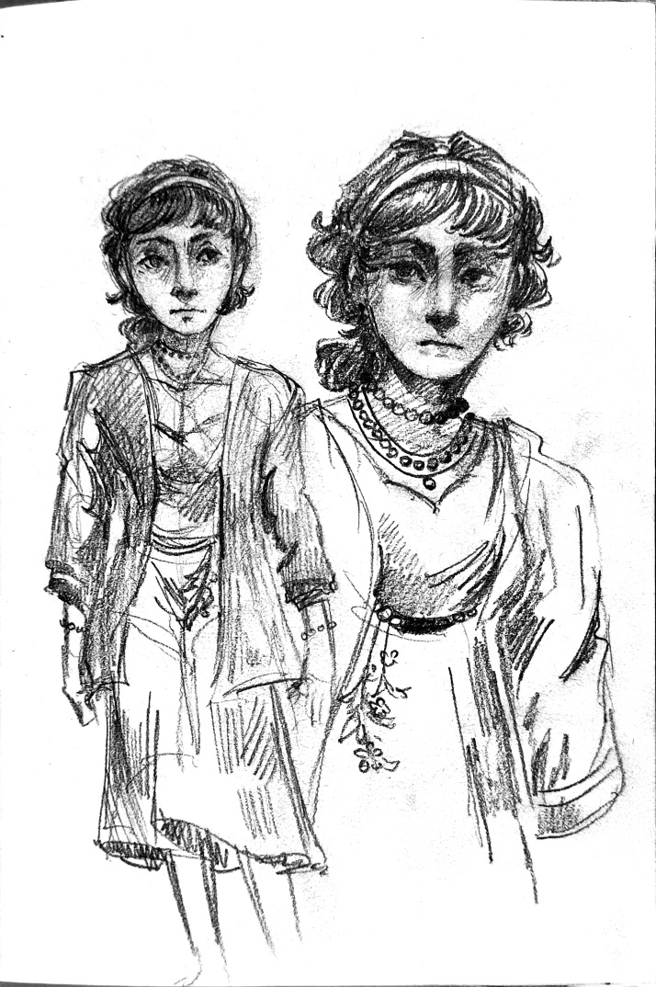
Рисунок 1 - Агата
Агата - добрая девушка, переполненная любовью к природе. Она всегда любила копаться в земле, ухаживать за растениями, помогать животным и людям вокруг. Однако её доброта не означает мягкотелости. Агата серьезна, когда речь идет о делах, и обладает саркастичным чувством юмора, которое особенно ярко проявляется в диалогах с неприятными ей персонажами. Она не терпит несправедливости и готова отстаивать свою позицию.
Основная мотивация Агаты – доказать свою состоятельность. После смерти бабушки Сабрины, великой ведьмы, местный ковен открыто заявляет, что Агата никогда не сможет занять её место. Это наносит удар по её самолюбию, и она наполнена решимостью доказать обратное. Агата хочет не просто стать сильной ведьмой, а заслужить это звание делом. Она клянется себе стать достойной наследницей бабушки, помогая людям и защищая лес.

3.2 Способности и навыки главного героя
В игре у героини есть три основных навыка, каждый из которых открывает новые возможности и влияет на игровой процесс.
Садоводство - выращивание растений в саду и в оранжерее. Позволяет покупать семена, сажать их, поливать, собирать выросшие растения. Это основной способ получения ингредиентов (ресурсов). Чем выше уровень навыка, тем более редкие и ценные культуры доступны для посадки.
Животноводство - уход за животными. Позволяет кормить и чистить животных, доить корову, собирать куриные яйца. Пассивный источник ингредиентов (молоко, яйца). Снижает зависимость от рынка и позволяет создавать уникальные рецепты.
Траволечение - засушивание, обработка растений, приготовление настоев, мазей, отваров. Создание готовых изделий на продажу и для выполнения заказов. Это основной способ заработка.
Каждый навык прокачивается через использование. Например, чем чаще игрок сажает растения, тем быстрее растёт уровень Садоводства. С повышением уровня открываются новые возможности: редкие семена, рецепты, заклинания и так далее. Чтобы пройти дальше по сюжету, игроку также требуется достигать определенного уровня в определенных навыках, что будет мотивировать его.

3.3 Основные этапы развития игрока
Этап 1: «Предисловие».
Это этап, в котором игрок проходит обучение. Изначально доступны только две комнаты (гостиная и спальня) и сад с одной грядкой, а также минимальный набор инструментов (лейка и серп), небольшая сумма денег и набор семян на первое время. На этом этапе игрок только знакомится с домом, убирает пыль и расчищает первую грядку, а затем учится ухаживать за садом. Каждый день к игроку начинают приходить жители ближайшей деревни и просить травы. За это игрок будет получать деньги.
Этап 2: «Траволечение».
Жители деревни начинают просить не только о травах, но и о зельях. На этом этапе открывается кухня. Игрок проходит обучение и переходит к готовке зелий для продажи.
Также на этом этапе игры открывается возможность ходить в деревню на рынок, становятся доступными еще три грядки.
Этап 3: «Лес».
Игрок, освоившись, начинает изучать окрестности и получает доступ к лесу. Здесь он сможет собирать ингредиенты, которые нельзя вырастить (грибы, ягоды, корешки). Зайдя далеко, игрок обнаружит болото и Гниль – угрозу, расползающуюся по лесу. Игрок проходит обучение и получает возможность проводить ритуалы для сдерживания Гнили.
По мере прокачки навыков, игрок открывает чердак и возможность создавать различные магические предметы на продажу, две последние грядки, оранжерею, получает возможность купить корову и двух кур.
Этап 4: «Ковен».
Когда игрок достигнет значительных успехов, ковен начнет давать ему задания, а Гниль становится активнее.
Этап 5: «Финал».
На этом этапе игроку приходится находить баланс, чтобы успевать и помогать жителям, и защищать лес, и выполнять задания ведьм.
На основе репутации игрока в деревне, количества выполненных заданий ковена и успехов по борьбе с Гнилью зависит итоговая концовка игры.

3.4 Прогрессия
Два навыка имеют по 10 уровней, а навык животноводства имеет 5 уровней. Для повышения уровня необходимо набрать определенное количество очков, которые игрок получает, выполняя действия связанные с навыком. Ниже представлены таблицы с описанием каждого уровня каждого навыка.
Таблица 3 - Навык садоводства
Садоводство
Уровень | Описание | Возможности
0 | «Ваши познания малы, но Вам есть к чему стремиться». | Доступны лейка, серп, одна грядка, два вида семян.
1 | «Вы научились не заливать растения, а поливать их». | Открывается вторая грядка. Доступны семена трёх новых растений на рынке.
2 | «Растения слушают Вас, но молчат» | Открывается возможность удобрять грядки. Два новых вида семян на рынке.
3 | «Ваши руки в земле, но это радость» | Открывается третья грядка. На рынке доступны многолетние растения: два новых вида семян.
4 | «Сорняки обходят Ваши грядки стороной» | Три новых вида семян на рынке.
5 | «Почва дышит под вашими пальцами» | Открывается четвёртая грядка. На рынке доступны редкие магические растения: два новых вида семян.
6 | «Вы слышите шёпот корней» | Открывается возможность ускоренного созревания.
7 | «Даже засохший черенок даст побег в ваших руках» | Открывается оранжерея (можно купить 2 горшка). Доступны теплолюбивые растения – два вида семян, только для оранжереи.
8 | «Цветы поворачивают бутоны в Вашу сторону» | Пятая грядка. На рынке становится доступен ещё один горшок, один вид семян для огорода, один для оранжереи.
9 | «Вы дарите жизнь» | Шестая грядка. На рынке ещё два горшка.
10 | «Сама природа тянется к Вашим рукам» | На рынке открываются последние два вида семян для оранжереи.
Основные необходимые предметы для садоводства:
- Лейка, необходима для полива растений. Лейка наполняется из шланга с водой и может вместить в себя шесть порций воды. Игрок получает её в самом начале игры.
- Серп, необходим для сбора урожая, срезания трав, расчистки грядок от сорняков. Игрок получает его в самом начале игры.
- Горшки, нужны для посадки растений в оранжерее и вмещают одно растение. Покупаются на рынке.
Таблица 4 - Навык животноводство
Животноводство
Уровень | Описание | Возможности
0 | «Животные чувствуют Ваш страх» | Покупка одной курицы, доступно кормление и сбор яиц.
1 | «Курица все еще клюет вас» | Увеличение количества яиц в день
2 | «Корова разрешила себя погладить» | Покупка коровы, доступно дойка и уход за животным
3 | «Куры больше не убегают от Вас» | Покупка второй курицы
4 | «Животные любят Вас» | Увеличение количества яиц в день
5 | «Животные – Ваша семья» | Увеличение количества молока в день
Животные приобретаются на рынке во время ярмарки в выходные дни.
Таблица 5 - Навык траволечение
Траволечение
Уровень | Описание | Возможности
0 | «Вы путаете ромашку с полынью» | Можно создавать простые настои (чаи, отвары). Три рецепта.
1 | «Вы все еще обжигаетесь об котелок» | Доступна сушка трав. Три новых рецепта.
2 | «От Вас пахнет чабрецом и мятой» | Доступна полка для хранения. Два новых рецепта.
3 | «От разнообразия трав рябит в глазах» | Доступна ступка и доска для нарезки. Три новых рецепта.
4 | «Вы чувствуете зов трав» | Становится доступен лес и растения в нем.
5 | «Листья и роса» | Свойства лесных растений могут отличаться от времени сбора.
6 | «Луна дарует Вам энергию» | Доступны лунные рецепты, которые готовятся ночью при свете луны (два новых рецепта).
7 | «Цветы отгоняют зло» | Доступны очищающие зелья для ритуалов (два рецепта).
8 | «Травы, корешки, цветочки смешиваются сами» | Три новых рецепта.
9 | «О Вас говорит вся округа» | Два новых рецепта.
10 | «Знаменитая травница» | Два новых рецепта.
Основные необходимые предметы для траволечения, расположенные на кухне:
- Веревка для сушки трав,
- Котелок для варки зелий,
- Полка для хранения ингредиентов,
- Подоконник для заговоров,
- Ступка и доска для нарезки.
Важным предметом, который используется для всех навыков, является ведьмовская книга. Она доступна игроку в любое время. Внутри книга разделена на несколько разделов: ингредиенты, зелья и отвары, записки. Информация в книге обновляется автоматически при сборе нового ресурса и нахождении рецептов и заклинаний в различных справочниках и записях. Игрок должен четко следовать инструкциям в книге, иначе получит испорченное изделие.

3.5 Второстепенные персонажи и антагонист игры
Основными персонажами для взаимодействия являются жители деревни. Они приходят к игроку и дают заказы на зелья, травы, обереги, мази и другое. Выполнение заказов дает деньги и влияет на репутацию.
Также Агата может общаться с людьми в деревне. В ней игроку доступно две локации: рынок и библиотека. На рынке игрок может купить различные ингредиенты, семена и предметы, разговаривая с торговкой Келли. В библиотеке разговаривая с архивариусом Морисом, игрок может изучать новые рецепты, заклинания или изучать историю окрестностей.
Кроме того, игрок периодически встречает ведьм ковена. Ковен состоит из большого количества ведьм, но к Агате приходят только три: Амелия, Айла и Ава. Главной из них является Амелия. Она высокомерна и относится с презрением к Агате в начале игры. В конце игры в зависимости от концовки отношение ведьм к главной героине может поменять в лучшую сторону. Во второй половине игры ковен дает задания Агате.
Антагонистом в «Heather Fields» является не конкретная личность, а Гниль –магическая субстанция, выползающая из болота. Она отравляет лес, поражает деревья и растения, активирует враждебных лесных духов (русалок, леших). Гниль постепенно захватывает ресурсные поляны, лишая игрока доступа к редким травам и грибам. Гниль олицетворяет последствия утраты – уход сильной ведьмы нарушил равновесие, и теперь Агате предстоит восстановить его.

3.6 Сюжетная линия
Агате приходит письмо о смерти её бабушки Сабрины, где сообщается о том, что она получает ее участок с домом в наследство. Для юной девушки это было честью занять место такой могущественной ведьмы как Сабрина. Агата собирает вещи и отправляется в путь.
На месте она обнаруживает небольшой, но уютный старенький домишко. Но за время, пока он пустовал, все успело покрыться пылью, а некоторые двери заперты. Огород вообще полностью зарос. Курятник пуст. Природа словно тоже горевала и скорбела, перестав чувствовать силу ведьмы.
Главная героиня пытается обустроиться: раскладывает свои вещи в спальне, прибирает дом и подметает дорожки в саду. Потом она обнаружила заросшие грядки и с большим трудом освободила одну от сорняков.
Вечером её посещают представители ковена ведьм. Услышав о приезде Агаты, они поспешили ее навестить, но не для того, чтобы показать свое гостеприимство. Ведьмы всем своим видом показывают враждебность и заявляют, что не признают Агату ведьмой. По их мнению, она слишком слаба и ничего толком не умеет.
Агата расстроилась, но наполнилась решимостью доказать, что она действительно достойна зваться ведьмой. После этого она начинает приводить хозяйство бабушки в порядок: убирать дом, разбирать вещи, ухаживать за садом. А также, для того, чтобы продолжать дело Сабрины и заодно создать себе репутацию, она начинает продавать плоды своего труда и помогать местным.
Жизнь начинает стабилизироваться. Агата выращивает растения, сушит травы, ходит в деревню на рынок. Потом ингредиентов начиниет не хватать и приходится отправляться в лес. Исследуя поляны и собирая травы, Агата заходит глубоко в чащу и оказывается на болоте. Темная трясина и так выглядит угрожающе, но ведьма замечает Гниль, расползающуюся от болота и покрывающую ближайшие стволы деревьев. Когда аура сильной ведьмы пропала, из глубины леса полезло зло, которое до того скрывалось в недрах.
Теперь на Агату упала еще одна обязанность – ходить на рассвете в лес и прогонять гниль обратно в болото. Для этого необходимо проводить ритуалы. Но не всегда это будет просто, ведь вместе с гнилью активизировались лесные духи. Обычно они живут тихо и никого не трогают, но зло отправляет их изнутри. Иногда Гниль будет уходить дальше и будут нужны более могущественные ритуалы.
Агата находит ключ от чердака и обнаруживает там стол для создания магических вещей, а среди полок старый дневник. Это дневник Сабрины, из которого девушка узнает происхождение Гнили. Гниль – это следствие давнего ритуала Сабрины, который пошел не по плану.
Агата продолжает обучаться колдовскому ремеслу, и ковен замечает её успехи. Чтобы проверить юную ведьму, они просят её выполнять их задания и готовить крайне сложные зелья.
В зависимости от того, как игрок справляется со своими обязанностями, возможны три концовки.
В первой Гниль побеждает. Если игрок не будет проводить ритуалы вовремя, то Гниль поглотит все лесные поляны, а затем распространится дальше. Ковен ведьм возьмет всё в свои руки, а Агата будет изгнана с позором. Это плохая концовка.
Вторая является обычной. Если игрок добросовестно помогал жителям и защищал лес, то в конце Агата находит заклинание для изгнания Гнили и проводит последний ритуал. Теперь её уважают в деревне. Ковен не признал её до конца, но Агата рада просто быть полезной людям.
Третья концовка – хорошая. Её можно получить при выполнении всех заданий ковена. Агата точно также изгоняет Гниль, но другие ведьмы признают её и торжественно пускают её в свои ряды на шабаше.

3.7 Эмоции и темы
Центральной темой игры является наследие и самоопределение. Агата постоянно находится в тени своей покойной бабушки Сабрины – великой ведьмы, чьё имя произносят с трепетом. Жители деревни, а особенно ведьмы ковена, то и дело сравнивают её с бабушкой, и эти сравнения почти всегда не в пользу Агаты. Игроку предстоит ответить на вопрос: можно ли быть достойным наследником великого предка, не копируя его путь, а находя свой собственный?
Второй важнейшей темой является доказательство собственной ценности. Агату не признают с самого начала, и она одержима идеей доказать ковену, что она чего-то стоит. Однако по ходу игры игрок понимает, что внешнее признание – не главное. Гораздо важнее внутренняя уверенность, которая приходит через реальные дела: восстановленный сад, вылеченных жителей, спасённый от Гнили лес. Эта тема особенно остро звучит во второй концовке, где Агата так и не получает признания ковена, но обретает покой в признании простых людей. Игра учит, что самоценность не определяется чужим мнением.
Третья тема – природа как живой организм. В мире «Heather Fields» лес чувствует, дышит и помнит. Он горевал после смерти Сабрины, и теперь Гниль расползается как болезнь. Но когда Агата восстанавливает сад и проводит ритуалы, лес начинает исцеляться. Природа – не просто декорация, а полноправный персонаж игры. Эта тема учит игрока внимательнее относиться к окружающему миру.
Четвертая тема раскрывается через историю бабушки Сабрины – ответственность за свои ошибки. Из дневников, найденных на чердаке, игрок узнаёт, что Сабрина когда-то пыталась подавить Гниль силой, но лишь усугубила проблему. Она боялась признать свою ошибку при жизни и оставила этот груз внучке. Это тема принятия несовершенства как себя, так и тех, кого мы идеализируем.
В течение игры игрок испытывает абсолютно разные эмоции.
Вначале это уют и спокойствие – от обустройства дома, от звуков сада, от тёплых диалогов с жителями деревни. Игрок должен чувствовать, что дом Агаты – это безопасное место, куда хочется возвращаться. Это достигается через звуковой дизайн (треск свечей, пение птиц, скрип половиц), визуальные эффекты (тёплое освещение, мерцание огня) и неторопливый ритм фермерских забот.
Но на смену уюту приходит тревога и напряжение, когда Агата уходит в лес. Гниль расползается неумолимо, и если игрок пренебрегает ритуалами, знакомые поляны становятся опасными. Игра создаёт чувство давления: чем дальше, тем сложнее игнорировать угрозу. Шёпот, внезапно меняющаяся музыка, чёрные прожилки на стволах деревьев – всё это держит игрока в тонусе, не позволяя полностью расслабиться даже в уютной игре.
Гордость и удовлетворение приходят после успешно выполненного заказа, сложного ритуала. Игра постоянно вознаграждает игрока видимым прогрессом: вот появилась вторая грядка, вот куплена корова, вот открылась оранжерея. Каждое такое достижение - маленькая победа, которая подкрепляет желание продолжать.
Грусть и ностальгия пронизывают всю игру, потому что Агата постоянно сталкивается с памятью о бабушке. Найденные записки, старые фотографии на чердаке, бабушкино кресло у камина – всё это вызывает лёгкую печаль, но не переходит в депрессивную меланхолию. Игрок должен почувствовать, что утрата есть, но жизнь продолжается, и новый сад, который Агата сажает на месте старого - это и есть лучшая память.
Таким образом, «Heather Fields» через свои механики и сюжет доносит до игрока комплекс эмоций и тем, которые остаются с ним после выключения игры. Это не просто развлечение, а размышление о наследии, о ценности признания, о границах ответственности и о том, что даже в мрачном мире можно найти свой дом и свою силу.

3.8 Донесение повествования до игрока
В «Heather Fields» повествование доносится до игрока несколькими способами: диалоговые сцены в стиле визуальной новеллы, ключевые кат-сцены, элементы окружающей среды (записки, дневники) и встроенные внутренние монологи Агаты.
Основной упор сделан на диалоговую систему, так как именно через общение с жителями деревни, ведьмами ковена и другими NPC раскрывается как сюжет, так и характер главной героини. Диалоги реализованы в формате, характерном для визуальных новелл: в нижней части экрана появляется прямоугольное поле с текстом, слева отображается портрет говорящего NPC, а задний фон затемняется, чтобы сфокусировать внимание игрока на разговоре. Такой подход позволяет передать эмоции персонажей (через мимику на портретах и интонации в тексте) и создаёт эффект присутствия, не отрывая игрока от геймплея.
Кат-сцены используются только в ключевые моменты сюжета и выполнены в той же визуальной стилистике, что и основной геймплей. Это сцены прибытия Агаты в дом бабушки, первого визита ковена ведьм, обнаружения Гнили в лесу, кульминационного прорыва Гнили к дому и, конечно, финальные сцены всех трёх концовок. Кат-сцены неинтерактивны и длятся от тридцати секунд до полутора минут.
Повествование через окружающую среду – один из важнейших инструментов раскрытия лора игры. В доме, а также в деревне разбросаны записки, дневники, письма и потрёпанные книги. Игрок может читать эти тексты в любой момент, и они автоматически добавляют новую информацию в ведьмовскую книгу (рецепты, заклинания, сведения о персонажах).
Внутренние монологи Агаты активируются при осмотре определённых объектов – например, потрёпанной книги на полке, старого кресла у камина или засохшего куста в саду. Текст монолога появляется в нижней части экрана на несколько секунд. Эти монологи также могут служить подсказками.

3.9 Мир игры
Основной локацией игры является дом Сабрины, покойной бабушки главной героини. Это небольшой дом, состоящий из гостиной, кухни, спальни и чердака. Здесь игрок будет проводить большего всего времени, готовя на кухне, общаясь с NPC или просто спя. Из дома можно попасть в сад – небольшой участок земли перед домом с грядками и небольшим местом для курятника и коровы. Здесь игрок будет заниматься садоводством и животноводством.
В доме царит уютная атмосфера. Это достигается за счёт использования теплой цветовой палитры и звукового сопровождения: скрип половиц, треск огня, тихая приятная музыка. В саду солнечно и зелено, поют птицы, шелестит листва.
Одним из мест интереса за пределами дома является деревня. В деревне использована более яркая и пёстрая цветовая палитра. Здесь преобладает оживленная и жизнерадостная атмосфера. Звуковое сопровождение состоит из гула голосов, звука ярмарки. На рынке шум толпы становится громче, а цвета темнее. В библиотеке наоборот тихо, шелестят страницы книг, шуршат перьевые ручки. Здесь в противовес рынку атмосфера более таинственная и спокойная.
Еще одной локацией является лес. В нем есть несколько полян, где можно собирать растения: ягоды, травы, грибы, корешки. Но если пройти дальше, то игрок выйдет на болото, откуда идет гниль. Она будет потихоньку продвигаться и захватывать поляны, если игрок не будет проводить ритуалы. Иногда здесь можно будет встретить различную нечисть: русалок или лесных духов. Они могут быть как опасными, так и безобидными.
Лесные поляны светлые и полны цветов и бабочек, поют птицы, шелестит листва. Здесь использованы ярко зеленые цвета, передающие торжество природы. Но болото и зараженные поляны выполнены в синих и темно-зеленных оттенках, а музыка становится гнетущей и жуткой.

3.10 Визуальный стиль
В «Heather Fields» будет использоваться 2D-графика с видом сбоку, показывая игроку комнату от первого лица, как если бы он стоял там. Это позволит игроку почувствовать себя внутри игры. Перемещение по локациям предполагается с помощью нажатий игроком мышкой на определенную часть экрана, например на дверь или на стрелку.
Выбирая стиль игры, важно отразить атмосферу уюта, ведьмовства и подчеркнуть связь героини с природой (рисунки 2 и 3).
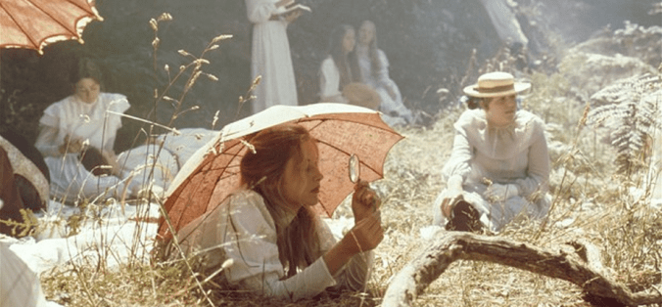
Рисунок 2 - Кадр из фильма «Пикник у Висячей скалы» 1975г
Стиль игры, передающий её атмосферу, можно описать как «cozy gothic» (уютная мрачность) - сочетание тёплого домашнего освещения (свечи, закатное солнце, свет из окна) с холодными, тревожными тонами леса и болота. Преобладают землистые, болотные, тёмно-зелёные, тёмно-синие и бордовые оттенки. Такая цветовая палитра также призвана подчеркнуть связь с природой.
Хотя мрачность и присутствует в игре, она в основном сосредоточена в доме героини и на дальних лесных полянах, болоте. Сад и оранжерея наоборот полны света и тепла, что передается за счет выбора более светлых и теплых оттенков.
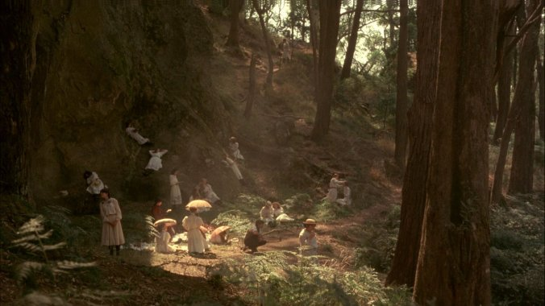
Рисунок 3 - Кадр из фильма «Пикник у Висячей скалы» 1975г
В качестве референсов готической эстетики можно взять фильмы «Практическая магия» 1998г. (рисунок 4), «Пикник у Висячей скалы» 1975г [20]. Кроме того сериалы «Сабрина – маленькая ведьма» 2003г. и «Самая плохая ведьма» 1998г. также могут послужить вдохновением при работе над игрой.
Чтобы передать атмосферу леса можно сделать упор на игру света: добавить световые пятна, солнечных зайчиков, поиграть с погодой, напуская на поляны туман. Важно использовать приглушенные природные цвета, чтобы достичь большего реализма для погружения.
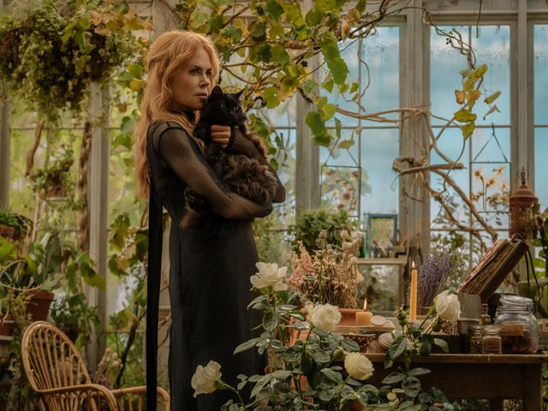
Рисунок 4 - Кадр из фильма «Практическая магия» 1998г
Также, поскольку главной геймплейной составляющей игры является выращивание растений и создание на их основе различных снадобий, то можно обратиться к различным травникам: «Русский народный лечебный травник и цветник…» Горецкого 1893г., Одо из Мена «О свойствах трав» XI века, «Иллюстрированный колдовской травник» авторов составителей Selar и Divnica 2011 года.
Для достижения приятной деревенской атмосферы были использованы в качестве референсов изображения английских деревень: зеленые поля, уютные домики, голубое небо (рисунок 5).
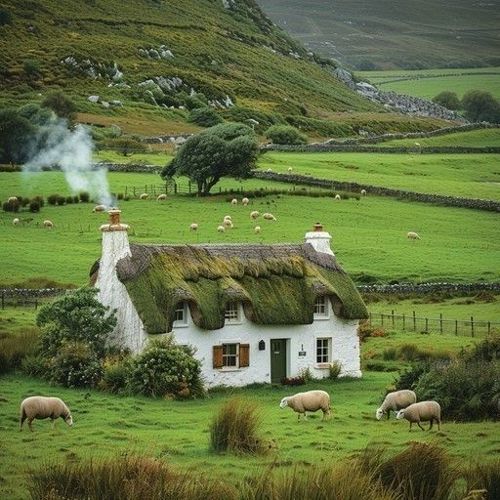
Рисунок 5 - Дом среди полей [21]
Отсюда же и основной лейтмотив всей игры – вереск (англ. - heather). Вересковые поля появляются в главном меню игры, а также они окружают деревню. Веточки этого растения также игрок может увидеть, как в доме, так и в деревне. Цветы вереска имеют богатое и разнообразное значение в разных культурах, но обычно они символизируют преданность, нежность, защиту и стойкость [22].
Но основным источником для вдохновения послужили книги Терри Пратчетта из цикла о ведьмах из серии книг о «Плоском мире». Его ведьмы – повитухи, целительницы, советчицы, живущие в маленьких деревушках. Они ближе к природе и чаще их магия – это психология, что отличает их от привычного нам образа ведьм. Книги Пратчетта сочетают в себе сельский уют, житейскую мудрость, прекрасный юмор и мрачноватую атмосферу. Здесь сказки и легенды переплетаются с реальностью.
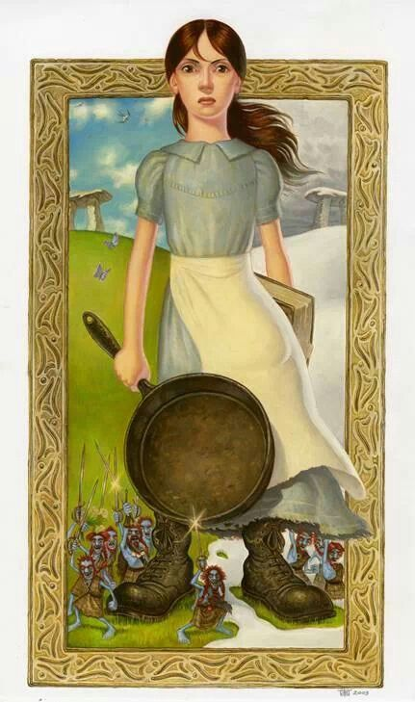
Рисунок 6 - «Маленький свободный народец» Терри Пратчетта, иллюстрация Пола Кидби

3.11 Выводы
В главе «Пользовательский опыт» были детально описаны: главная героиня Агата, система навыков и их влияние на геймплей, этапы развития игрока с ключевыми выборами, прогрессия игрового процесса, необходимые предметы для взаимодействия с миром, второстепенные персонажи и их роль, антагонист, локации и их атмосфера. Также была представлена сюжетная линия с ключевыми поворотами, способы донесения повествования, визуальный стиль, референсы и примеры внешнего вида игры. Этот раздел формирует полное представление о том, что почувствует и увидит игрок во время прохождения «Heather Fields».

4. ИГРОВЫЕ МЕХАНИКИ

4.1 Фундаментальные игровые механики
Игровые механики «Heather Fields» представляют собой комплекс взаимосвязанных систем, которые определяют взаимодействие игрока с миром и формируют уникальный игровой опыт. Все механики подчинены центральной идее игры: баланс между уютным фермерским бытом и магической защитой природы.
Основной задачей игрока является создание различных магических предметов на продажу. Этими предметами могут являться зелья, мази, отвары, обереги и другие. Для их создания нужны различные ресурсы, которые можно купить на рынке, собрать в лесу или вырастить.
Далее будут описаны основные механики и четыре фичи (три навыка и ритуалы). В полноценной игре механик будет гораздо больше.

4.1.1 Основные механики
Основными механиками игры являются те, что используются на протяжении всей игры.
Перемещение. При нажатии игроком на объект перехода (дверь, стрелка, проход) текущая локация меняется на ту, с которой связан объект. Во время смены локации экран затемняется на долю секунды.
В правой части экрана располагается окно, стилизованное под истертые страницы книги, а слева из него торчат закладки, каждая из которых ведёт к определённому разделу. Это активное меню для выбора различных действий в игре.
Инвентарь. Инвентарь это одна из вкладок (рисунок 7). Эта вкладка представляет собой прямоугольное окно высотой во весь экран. Объекты в инвентаре отображаются сверху вниз столбцом, каждый объект - это иконка предмета и при наличии стека (нескольких предметов одного типа) в правом верхнем углу иконки предмета отображается количество (например: «х4»). Если навести курсор мыши на инвентарь и покрутить колесико мыши, инвентарь прокручивается в соответствующую сторону, позволяя просматривать все предметы. При наведении курсора на предмет в инвентаре появляется подпись – название предмета. При двойном нажатии левой кнопки на предмет открывается окно информации о предмете. При нажатии и удержании левой кнопки курсор изменяется на изображение маленькой сжатой руки, и изображение предмета следует за курсором. При отпускании левой кнопки мыши курсор возвращается к обычному виду, и если в момент отпускания курсор указывал на объект, с которым можно взаимодействовать, происходит проверка: если на этот объект можно воздействовать данным предметом, происходит соответствующая реакция; если нет – ничего не происходит, а предмет возвращается в инвентарь.
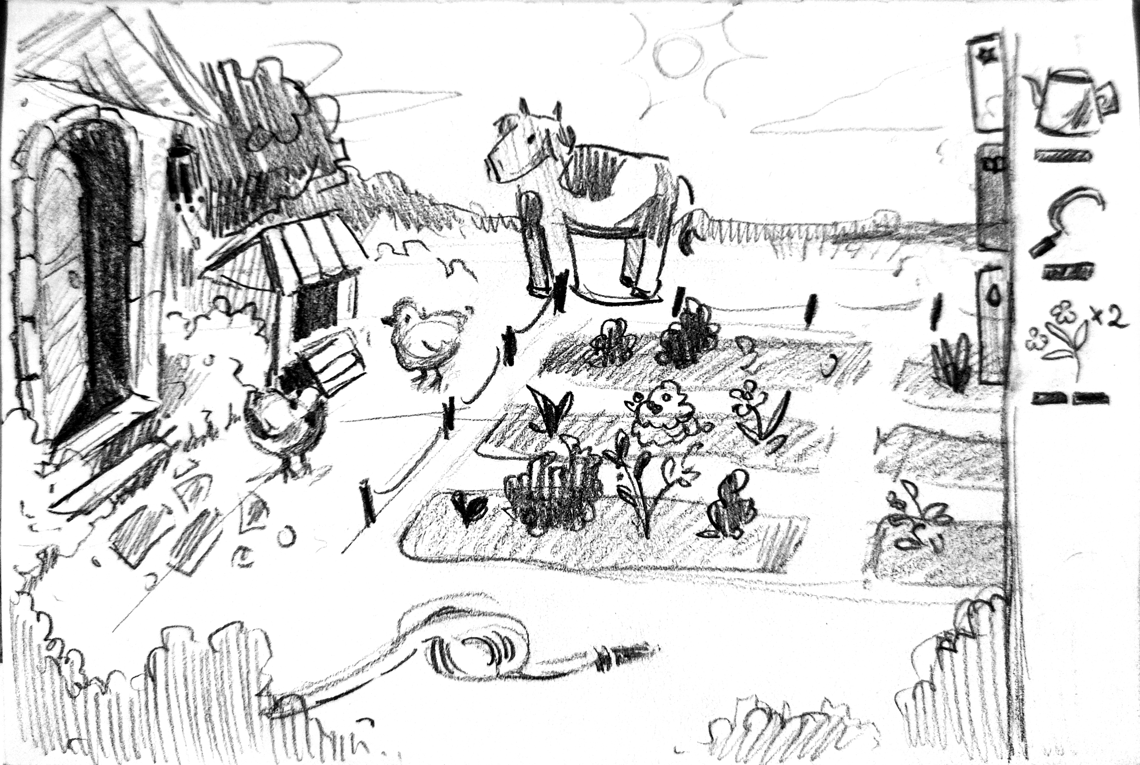
Рисунок 7 - Пример интерфейса. Локация «Сад»
Настройки. Самой верхней закладкой меню являются настройки. При нажатии на неё, открывается соответствующее меню. Вся игра во время нахождения в меню настроек ставится на паузу и затемняется. В меню настроек отображаются настройки звука: две строки - «Музыка» и «Звуки». Каждая из них выглядит как горизонтальный ползунок, который можно перетаскивать мышью, изменяя громкость соответствующего канала от 0 до 100%. Ниже ползунков находится кнопка «Сохранить». При нажатии на неё игра сохраняет текущий прогресс в файл сохранения. После нажатия на несколько секунд в центре экрана появляется всплывающее уведомление: «Сохранено» с иконкой черепашьего панциря или свитка. Ещё ниже находится крупная кнопка «Выйти из игры». При нажатии на неё появляется диалоговое окно с подтверждением: «Вы уверены, что хотите выйти? Весь несохраненный прогресс будет потерян» и две кнопки - «Да» и «Нет».
Семена. Под закладкой инвентаря находится закладка семян. Окно семян аналогично меню инвентаря, но отображает имеющиеся у игрока семена. Под каждым изображением семян в окне, находится подпись с названием растения.
Книга. При нажатии на закладку книги открывается окно книги, которое занимает центр экрана. Игра переходит в режим паузы. Это окно расположено поверх игрового поля. Задний фон затемняется. Окно книги выглядит как открытая книга. На левой странице расположена картинка, справа текст. По краям разворота расположены две стрелки, при нажатии на которые открывается либо следующая страница, либо предыдущая. Сверху в левом углу расположена кнопка крестика, при нажатии, на которое окно закрывается.
Разделы книги. В книге есть три раздела, которые отображаются в виде закладок торчащих вверху книги. При нажатии на закладку открывается соответствующий раздел. Всего есть три раздела: растения, рецепты, записки. В разделе растений перечислены все растения, грибы, травы, которые можно получить в игре и которые уже открыты игроком. В разделе рецептов – все заклинания, ритуалы, зелья и так далее, открытые игроком. В записках – все подобранные игроком записки. Все разделы отсортированы в алфавитном порядке.

4.1.2 Садоводство
Выращивание растений в саду, а затем и в оранжерее – это один из главных способов получения ресурсов. Семена могут покупаться на рынке, находится в лесу при собирательстве или получаться в дар от жителей деревни или в качестве награды за выполнение заданий. В саду семена сажаются на грядку. В оранжерее семена сажаются в горшки. После посадки будущее растение надо полить при помощи лейки. По истечении необходимого количества времени цветок подрастает до следующей своей стадии и вновь требует полива. При достижении последней стадии можно собирать урожай.
Режим садоводства (рисунок 8). При переходе в локацию огорода (нажатии на область грядок в саду) или оранжереи интерфейс игрока изменяется. Обычный инвентарь переключается на окно отображения семян. В правом нижнем углу экрана появляются иконки лейки и серпа. Таким образом, игрок может удобно взаимодействовать с необходимыми ему в данный момент инструментами, не ища их в инвентаре. Выйти из этих локаций можно нажав на кнопку крестика в левом верхнем углу экрана.
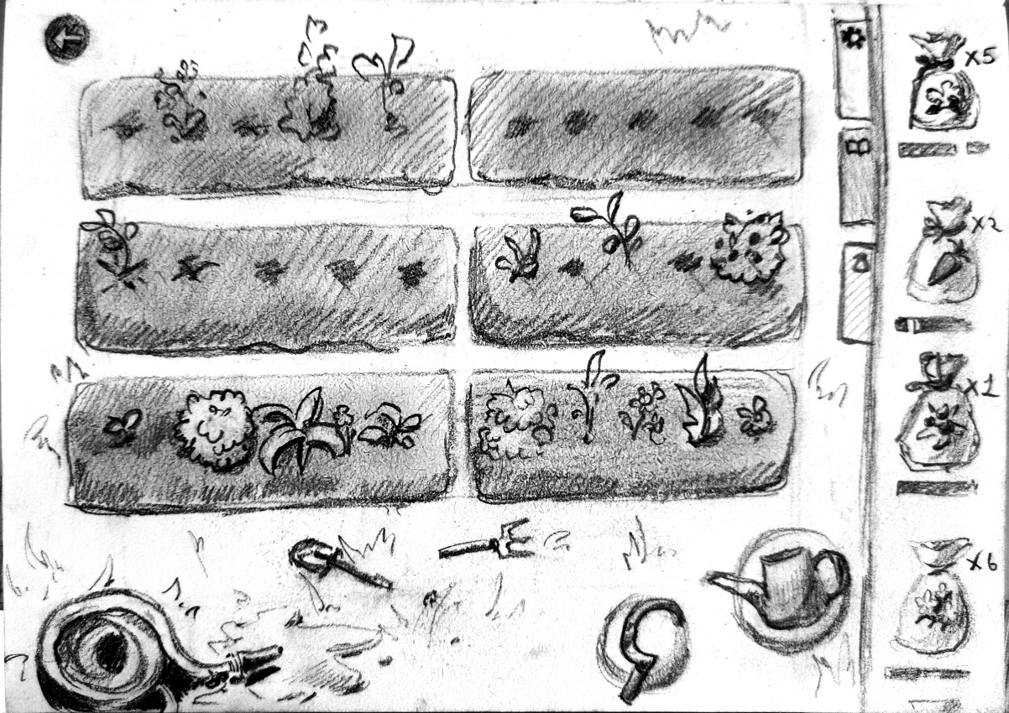
Рисунок 8 - Режим садоводства
Земля. Земля – это место на грядке или в горшке. Она может принимать два состояния: сухое и нормальное. В нормальном состоянии земля выглядит как тёмно-коричневая влажная почва. В сухом состоянии земля визуально светлеет, становится серовато-коричневой и покрывается мелкими трещинками. Земля может быть сухой только, если в ней что-то растет. Если земля будет сухой больше времени засыхания, то растение в ней погибнет. Погибшее растение можно удалить серпом, после чего ячейка становится пустой и готовой для новой посадки.
Посадка. При применении семян на свободное место на грядке или на горшок, из инвентаря игрока пропадает одно соответствующее семечко, а на грядке или в горшке появляется маленький росток (первая стадия роста). Земля вокруг ростка приобретает статус сухой. Всего на грядке пять пустых мест, а в горшке одно. Если игрок пытается посадить семена на уже занятую ячейку или на ячейку с погибшим растением, посадка не происходит, а на экране появляется всплывающая подсказка: «Здесь уже что-то растёт» или «Сначала удалите погибшее растение».
Лейка. При нажатии на иконку лейки в режиме садоводства она становится активным инструментом: курсор мыши изменяется на маленькую иконку лейки с капающей водой. Лейкой можно воздействовать на объекты аналогично тому, как предметы из инвентаря перетаскиваются на объекты. Слева от иконки лейки на маленькой вертикальной шкале (похожей на термометр) отображается количество порций воды внутри лейки – от 0 до 6. Шкала заполняется синим цветом снизу вверх пропорционально количеству воды. Изначально, в начале игры, лейка пустая. При воздействии ею на шланг, находящийся в огороде, лейка наполняется и теперь содержит в себе шесть порций воды. Если игрок пытается наполнить уже полную лейку, ничего не происходит. Чтобы положить лейку на место, нужно нажать на её иконку снова, тогда курсор измениться на обычный.
Серп. При нажатии на иконку серпа в режиме садоводства он становится активным инструментом: курсор мыши изменяется на небольшой серп сверкающий на солнце. Чтобы положить серп на место, нужно нажать на его иконку снова, тогда курсор измениться на обычный.
Полив. При воздействии лейки, содержащей большее нуля количество порций воды, на сухую землю, количество порций воды уменьшается на одно, а земля переходит в нормальное состояние. Визуально это сопровождается небольшим звуком плеска воды и анимацией падающих капель на ячейке. Если игрок поливает землю, которая уже находится в нормальном состоянии, полив тратит порцию воды, но не даёт никакого эффекта.
Рост. Каждое растение имеет свое время роста и количество необходимых поливов. Общее время роста растения – произведение времени роста на количество поливов. Когда после одного полива проходит время роста, но количество сделанных поливов не равно количеству необходимых, земля переходит в состояние сухой, а рост прекращается до тех пор, пока земля не будет полита. После каждого полива внешний вид растения меняется на следующий в соответствии с этапом роста. Обычно растения имеют два-три этапа роста.
Урожай. Когда количество необходимых поливов равно числу сделанных, то растение достигает финальной стадии роста и приобретает свой финальный внешний вид. При воздействии серпом на растение, количество единиц плодов соответствующее виду растения попадает в инвентарь игрока. Сбор урожая сопровождается звуком срезания и анимацией исчезновения плодов с растения.
Однолетние растения. При сборе урожая у однолетнего растения место, где оно росло освобождается. Растение исчезает, и ячейка становится пустой, готовой для новой посадки.
Многолетнее растения. Многолетние растения после сбора урожая возвращаются в первую стадию и снова растут. В зависимости от их характеристик ресурсы с многолетних растений можно собирать от двух до пяти раз. После того, как количество собранных урожаев достигает лимита, при следующем сборе растение исчезает, и ячейка становится пустой, готовой для новой посадки.
Таймер. При наведении курсора на растущее растение над ним появляется таймер, обозначающий время до окончания этапа роста. При наведении курсора на растение в сухой земле над ним появляется таймер, обозначающий время до окончания времени на полив.
Повышение навыка. При сборе урожая игрок получает количество опыта садоводства, которое соответствует данному растению. Каждый уровень навыка требует определённого количества опыта. При повышении уровня игрок получает уведомление в левом верхнем углу экрана: «Садоводство повышено до уровня Х» и отображается описание навыка. Повышение уровня садоводства открывает доступ к новым семенам на рынке.

4.1.3 Животноводство
Животноводство является вспомогательным, но важным источником ресурсов для траволечения и ведьмовства.
Курятник. При нажатии на область с курятником и курами в саду игрок попадает в область ухаживания за курицами (рисунок 9). Сверху в левом углу расположена кнопка крестика, при нажатии, на которое окно закрывается, и игрок возвращается в сад. Если игрок еще не купил ни одной курицы, область недоступна.
Кормление кур. При нажатии на кур происходит анимация бросания на землю куриного корма, после чего курицы начинают его есть. Анимация поедания корма продолжается до тех пор, пока игрок не покинет область. Если игрок уже кормил куриц в этот игровой день, то при нажатии на них ничего не происходит.
Яйца. Яйца появляются в курятнике каждое утро. Количество появляющихся яиц равно сумме яиц, которые каждая из куриц может снести. Если игрок не собрал яйца, то количество яиц на следующее утро не увеличивается.
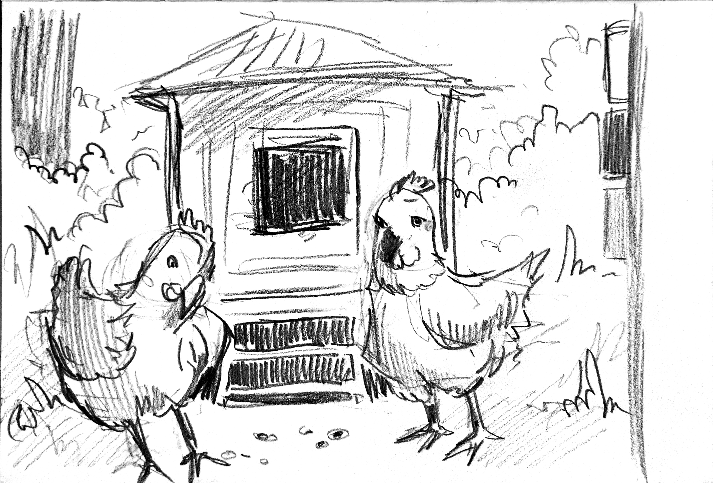
Рисунок 9 - Курятник
Сбор яиц. При нажатии на курятник открывается квадратное окно посередине экрана, задний фон затемняется (рисунок 10). В левом верхнем углу окна расположена кнопка крестика, при нажатии, на которое окно закрывается. Если у куриц есть яйца, то игрок увидит их в этом окне. При нажатии на яйцо оно пропадает из курятника и попадает в инвентарь игрока.
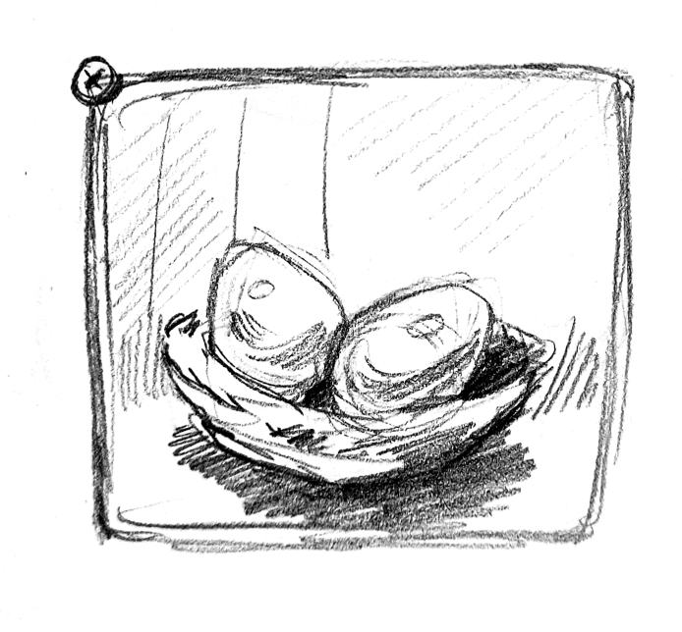
Рисунок 10 - Окно сбора яиц
Корова. При нажатии на область с коровой в саду игрок попадает в область ухаживания за коровой (рисунок 11). Сверху в левом углу расположена кнопка крестика, при нажатии, на которое окно закрывается, и игрок возвращается в сад. Если игрок еще не купил коровы, область недоступна.
Дойка. При нажатии на ведро, оно перемещается под корову. При нажатии на корову, если ведро стоит под ней, ведро наполняется молоком. Это сопровождается мычанием. При нажатии на ведро под коровой, оно возвращается на прежнее место. Если ведро не было пустое, то в инвентарь игрока попадает количество молока, которое определено уровнем животноводства, а ведро пустеет. Если игрок уже получал молоко или ведра под коровой нет, то корова замычит, но ничего не произойдет.
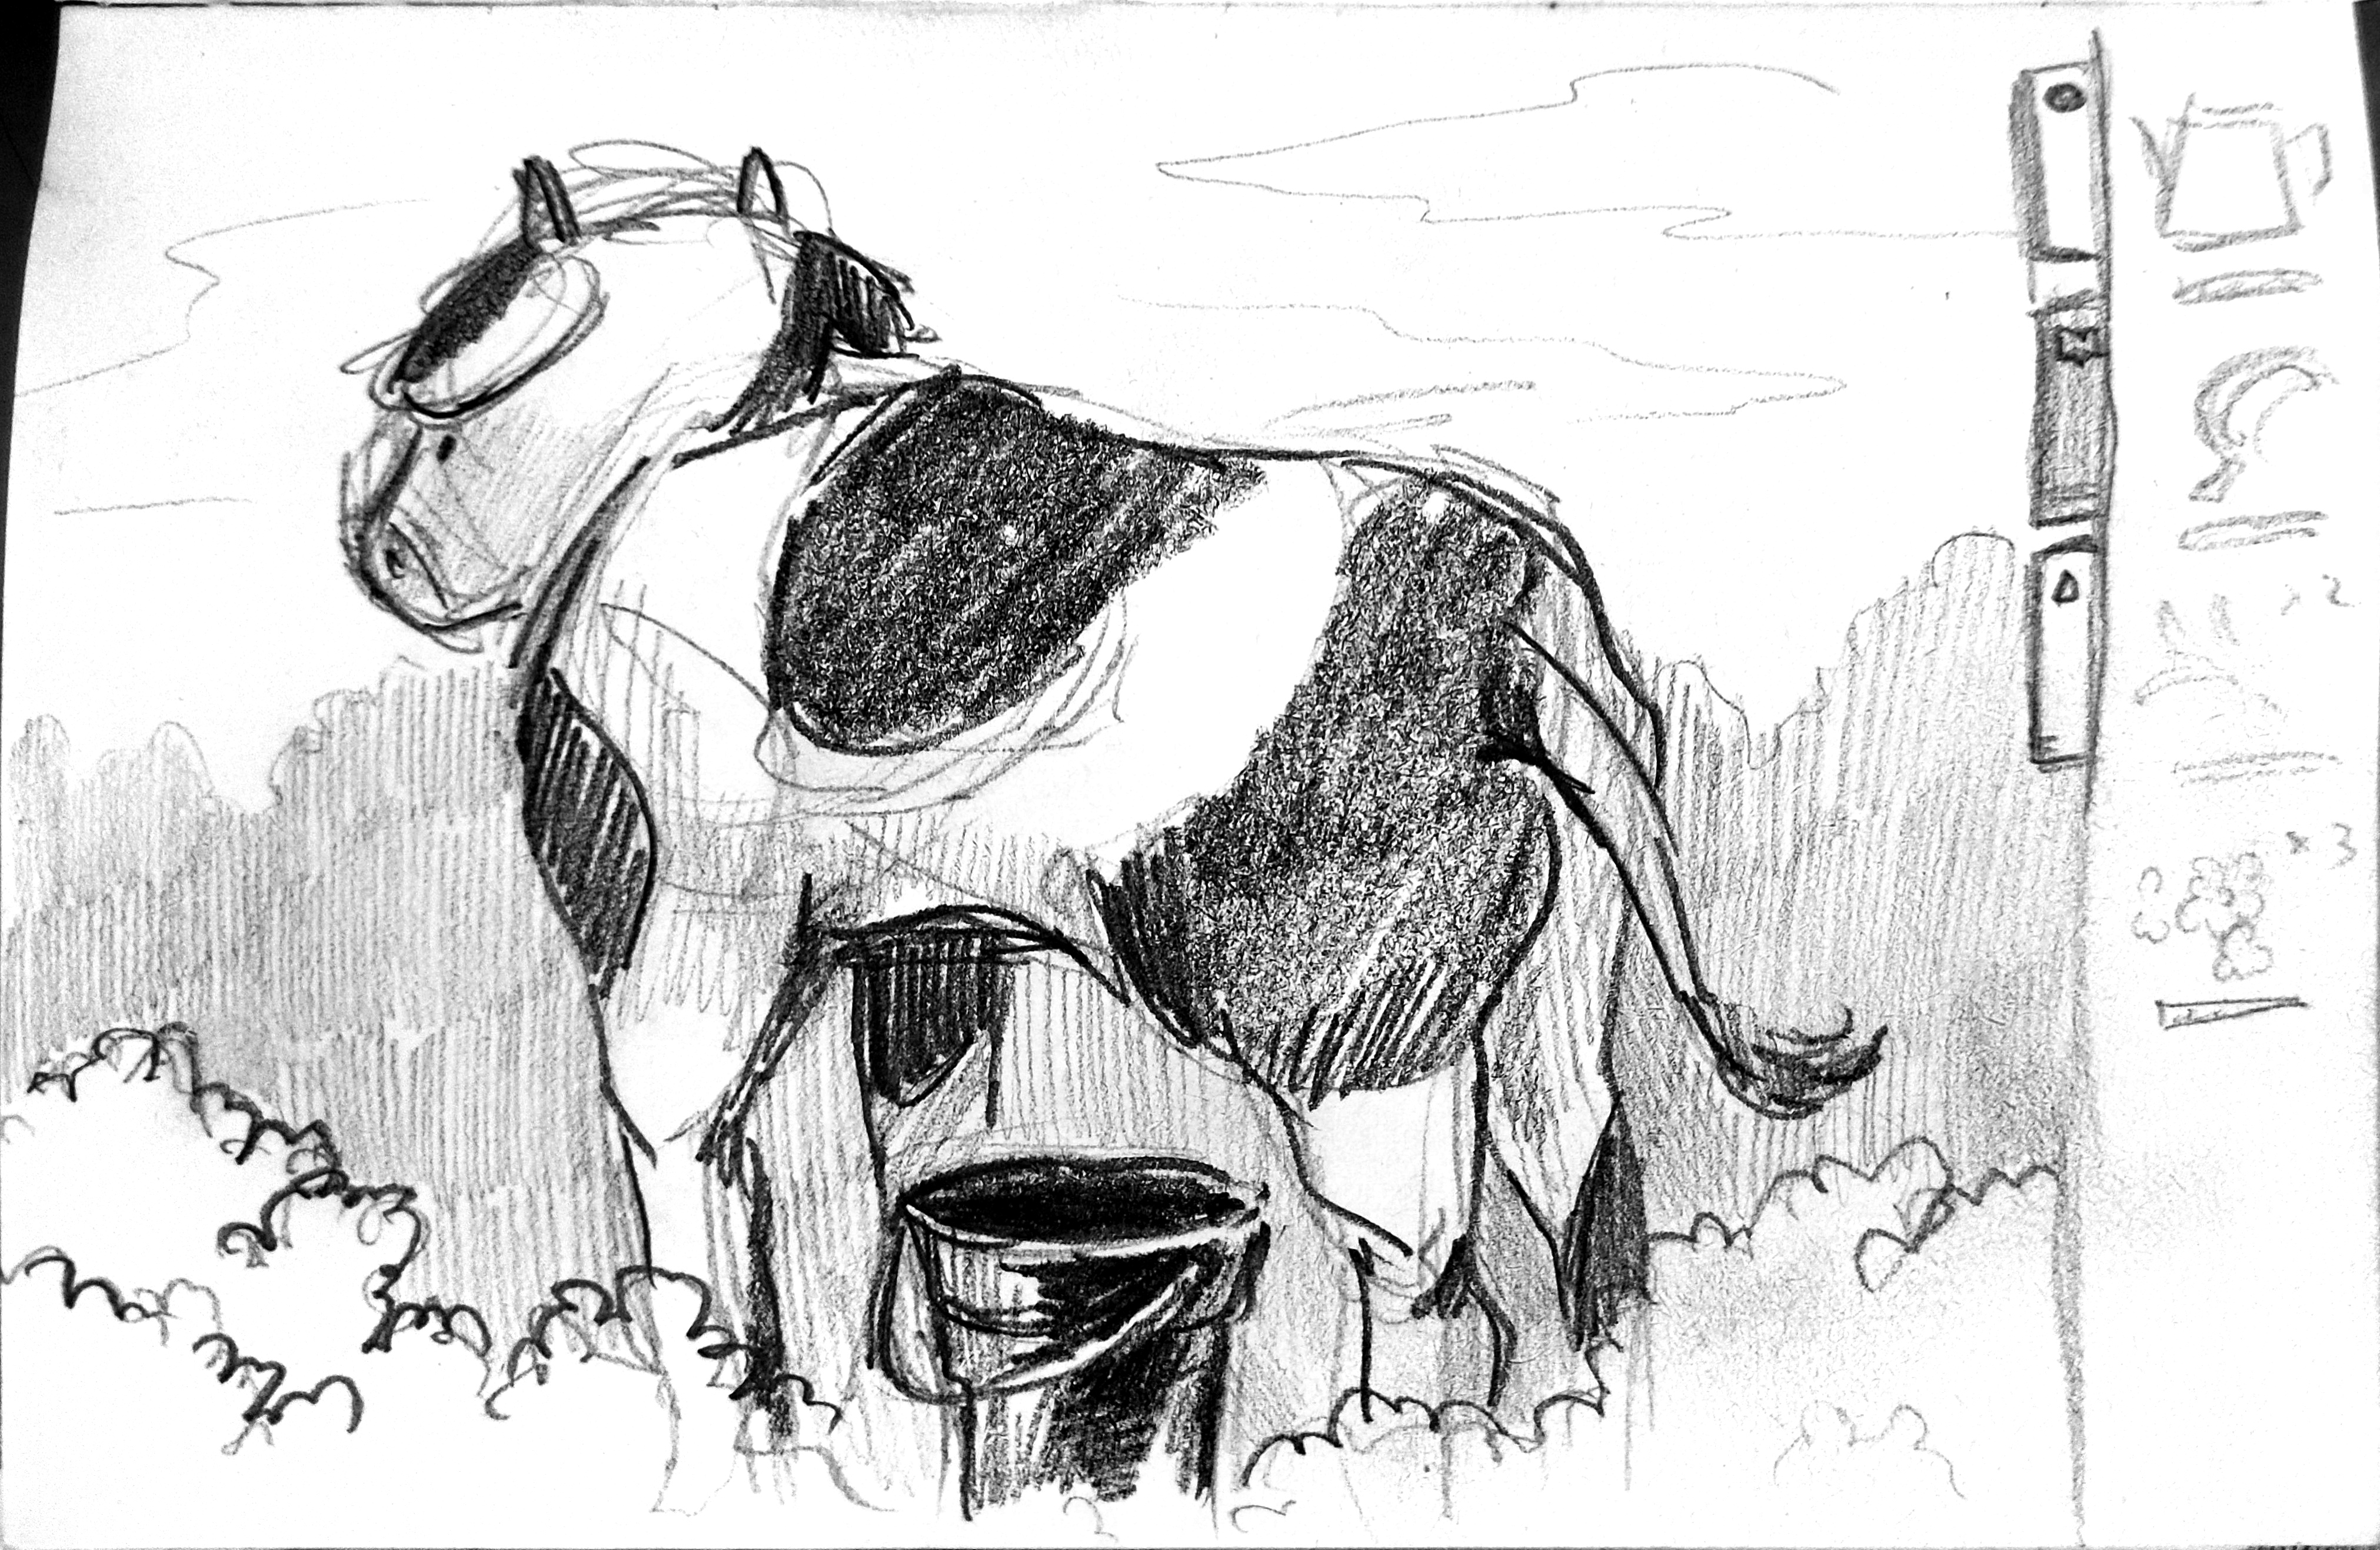
Рисунок 11 - Корова
Повышение навыка. При сборе яиц и молока игрок получает количество опыта животноводства, которое определено выполненным действием. Каждый уровень навыка требует определённого количества опыта. При повышении уровня игрок получает уведомление в левом верхнем углу экрана: «Животноводство повышено до уровня Х» и отображается описание навыка.

4.1.4 Траволечение
Траволечение – это система приготовления не магических, но целебных средств: настоев, мазей, отваров, сухих сборов. Все действия, связанные с траволечением, выполняются на кухне.
Кухня. Кухня открывается после выполнения сюжетного задания. На кухне игроку доступны четыре интерактивных объекта: полка для хранения, верёвка для сушки, плита для приготовления, подоконник для заговоров и магических воздействий.
Сушка. При нажатии на веревку для сушки, открывается окно сушки трав - квадратное окно посередине экрана, задний фон затемняется. В левом верхнем углу окна расположена кнопка крестика, при нажатии, на которое окно закрывается. Если игрок не достиг определенного уровня, область не доступна. При воздействии ингредиента из инвентаря, у которого есть параметр сушки равный «свежий», единица ингредиента пропадает из инвентаря и появляется на свободном месте на веревке в виде висящей связки. Время сушки зависит от растения. Когда время сушки истечет, внешний вид связки измениться. При нажатии левой кнопкой мыши на засушенную связку, она пропадает с веревки и попадает в инвентарь игрока. На верёвке можно сушить до семи растений одновременно. Если игрок пытается повесить восьмое растение, ничего не произойдет и растение вернется обратно в инвентарь.
Таймер. При наведении курсора на сушащуюся связку над ней появляется таймер, обозначающий время до завершения сушки.
Плита. При нажатии на плиту, открывается окно приготовления - квадратное окно посередине экрана, задний фон затемняется. В левом верхнем углу окна расположена кнопка крестика, при нажатии, на которое окно закрывается. При нажатии на кнопку включения плиты, котелок становится активным, что визуально показывается кипением воды в котелке и звуком бурления. При воздействии ингредиентов на активный котелок, происходит анимация падения ингредиента в котелок со звуком плеска воды. Ингредиент пропадет из инвентаря. Цвет воды меняется случайным образом. При повторном нажатии кнопки включения плиты, происходит проверка. Если существует рецепт, который состоит из добавленных в котелок ингредиентов, то в инвентарь игрока попадает соответствующий готовый предмет. В этом случае на экране на две секунды появляется уведомление об успехе с изображением полученного предмета. Если такого рецепта нет, то в инвентарь ничего не попадает. В этом случае на экране на две секунды появляется уведомление о провале.
Заговоры на подоконнике. При нажатии на подоконник, открывается окно заговоров - квадратное окно посередине экрана, задний фон затемняется. В левом верхнем углу окна расположена кнопка крестика, при нажатии, на которое окно закрывается. При воздействии предметом, у которого есть параметр луна равный «не заговорено», на подоконник предмет исчезает из инвентаря игрока и попадает на подоконник. Это возможно только в вечернее время. Если игрок попытается сделать это в любое другое время суток, ничего не произойдет. Далее если игрок воздействует спичками на одну из свечей, то все свечи зажгутся, спички возвращаются в инвентарь. Игрок не может зажечь свечи, не положив предмет перед этим. После этого предмет становится не активным. На следующее утро, предмет начинает сиять и переливаться. Нажав на заговоренный предмет, игрок сможет забрать его, и тот попадет в инвентарь игрока. После этого свечи гаснут. Если положить предмет, но не зажечь, свечи, то при закрытии окна предмет возвращается в инвентарь.
Повышение навыка траволечения. Опыт траволечения начисляется за каждое приготовленное изделие, за каждую высушенную траву, за каждый применённый заговор. Каждый уровень навыка требует определённого количества опыта. При повышении уровня игрок получает уведомление в левом верхнем углу экрана: «Траволечение повышено до уровня Х» и отображается описание навыка.

4.1.5 Ритуалы
Ритуалы необходимы для сдерживания Гнили. Инструкции по их проведению можно найти в различных книгах и дневниках. Они также как и рецепты сохраняются в ведьмовской книге игрока. Для каждого ритуала необходимы определенные ингредиенты. Также они могут требовать определенное время суток или фазу луны.
Интерфейс ритуала. При воздействии на зараженную поляну или болото свечой для ритуала открывается окно ритуала. Оно занимает весь экран.
Размещение предметов. В окне ритуала есть пять активных зон, на которые надо разместить предметы, в соответствии с инструкцией в книге. При воздействии предметами на одну из зон, предмет пропадает из инвентаря и размещается на зоне. Если на зоне уже что-то было размещено, предыдущий предмет возвращается в инвентарь. Когда предметы размещены верно, они перестают быть активными и начинается следующая фаза. Если закрыть окно ритуала до начала следующей фазы, то предметы возвращаются в инвентарь.
Заклинание. Вторая фаза ритуала – чтение заклинания. Экран темнеет, и начинают появляться светящиеся слова заклинания. Слова размещены на экране в случайном порядке и медленно плавают, перемещаясь. На фоне видны очертания, с которыми надо сопоставить слова. При зажатии левой кнопки мыши, когда курсор на слове, можно перемещать слово. После отпускания левой кнопки мыши, если курсор указывает на соответствующее слову очертание, оно соединяется с этим очертанием, переставая двигаться. Когда все слова находятся на своих местах, проигрывается анимация и Гниль отступает.

4.2 Влияние механик на игровой процесс
Каждая механика в «Heather Fields» работает в связке с другими, погружая игрока в деревенский быт и рутину.
Цикл посадки, сбора урожая, ухода за животными задаёт ритм игры. Он заставляет игрока возвращаться в сад каждый день, создавая привычку и привязанность к виртуальному месту. Выращивание растений является основной механикой для любой фермерской игры.
Экономическая система, основанная на заказах жителей, создаёт связь между фермой и деревней. Игрок не просто выращивает растения для себя – он выращивает их для других. Это также является основной механикой для любой игры про ферму.
Система крафтинга (траволечения) превращает ингредиенты в нечто большее. Когда игрок варит зелья для жителей, он не просто выполняет задание, а помогает другим. Это поддерживает тему полезности: ценность ведьмы не в количестве магических титулов и изученных заклинаний, а в количестве реальной помощи, которую она оказала.
Ритуалы сдерживания Гнили – это механика, которая постоянно держит игрока в тонусе. В отличие от классических фермерских симуляторов, где любой темп игры допустим, в «Heather Fields» бездействие имеет последствия. Игрок может решить, что хочет заниматься только садом и не ходить на болото, но тогда он потеряет доступ к редким ресурсам, а потом Гниль захватит весь лес и игра закончится плохой концовкой. Это поддерживает тему экологической ответственности: природа требует внимания, и если его не уделять, она умирает.
Система навыков и квестов создаёт ощущение прогрессии, что мотивирует игроков играть дальше и проводить дольше времени в игре.
Таким образом, игрок попадает в цикл заботы о хозяйстве. Прогресс и новые возможности заставляют остаться в игре подольше, а помощь жителям и лесу приносит чувство внутреннего удовлетворения.

4.3 Уникальная механика
Главной уникальной механикой, отличающей «Heather Fields» от других игр жанра – это Гниль. В большинстве фермерских симуляторов внешняя угроза либо отсутствует, либо находится в отдельной локации. Игрок может вообще не сталкиваться с угрозой и при этом получить полный игровой опыт.
В «Heather Fields» Гниль не опциональна - она является неотъемлемой частью мира и постоянно влияет на возможности игрока. Если игрок не проведет ритуал на болоте, то Гниль захватит ближайшую поляну. Игроку придется принять меры, иначе вначале он не сможет собирать ресурсы в лесу, а полная халатность приведет к проигрышу.
Гниль распространяется от болота. Каждый день, когда игрок не проводит ритуал сдерживания, Гниль захватывает одну ближайшую поляну. Захваченная поляна меняет визуальное оформление: листва становится серой, растения выглядят увядшими, появляются чёрные прожилки на деревьях. На захваченной поляне нельзя собирать ресурсы. Чтобы вернуть поляну, нужно провести восстановительный ритуал на поляне. Один ритуал очищает одну локацию.
Эта механика вплетает угрозу в повседневный геймплей, а не выносит её в отдельную «безопасную» зону. Она создаёт значимый выбор, влияющий на сюжет; отображает экологическую тему – игрок на собственном опыте видит, как бездействие приводит к деградации природы. Также она создает напряжение, подстегивающее игрока к действию.

4.3 Цели и задачи игрока, награды
Цели игрока можно разделить на краткосрочные, среднесрочные и долгосрочные.
Краткосрочные выполняются за один игровой день: полить и собрать урожай на грядках. покормить кур и корову, собрать яйца и молоко, выполнить один-два заказа жителей деревни, проверить состояние Гнили в лесу, собрать ресурсы на одной-двух полянах.
Среднесрочные цели выполняются примерно за игровую неделю: накопить деньги на покупку новой грядки или животного, найти и изучить новый рецепт или заклинание, провести сложный ритуал для очистки захваченной поляны, достичь нового уровня в одном из навыков.
Выполнение долгосрочных целей требует полного прохождения игры: полностью восстановить дом, вырастить все доступные виды растений, собрать полную книгу рецептов, полностью прогнать Гниль, достичь максимального уровня во всех навыках.
Система наград в «Heather Fields» многоуровневая и включает как материальные, так и нематериальные компоненты.
Материальные награды – это деньги, которые игрок получает за выполненные заказы и проданные товары. На деньги можно купить семена, инструменты, улучшения для дома и новые локации. Также материальными наградами являются новые семена, рецепты и ингредиенты, которые игрок получает от жителей в благодарность, находит по сюжету или покупает сам.
Награды прогрессии – это открытие новых возможностей. Когда игрок достигает определённого уровня навыка, ему становится доступна новая механика, новый рецепт, новые растения и так далее. Эти награды создают мотивацию для игрока двигаться дальше, достичь больше,
Сюжетные награды – это новая информация об игровом мире. Игрок, читая записки, диалоги, смотря кат-сцены, узнаёт больше о мире и персонажах. Эти награды не имеют игровой ценности, но создают эмоциональную связь с миром.

4.4 Выводы
Игровые механики «Heather Fields» образуют сбалансированную систему, в которой каждая механика поддерживает другую и все вместе они служат центральной теме игры – балансу между уютной фермерской жизнью и ответственностью за магическую защиту природы. Уникальная механика Гнили отличает проект от других игр жанра, создавая постоянное напряжение и значимый выбор. Цели игрока охватывают разные временные горизонты – от ежедневных поливов до финального выбора пути. Высокий уровень интерактивности позволяет игроку почувствовать себя не гостем, а полноценным обитателем этого мрачного, но уютного мира. Именно сочетание этих механик делает «Heather Fields» не просто очередным фермерским симулятором, а глубоким, осмысленным и эмоциональным игровым опытом.

5. МОДЕЛЬ РАСПРОСТРАНЕНИЯ И МОНЕТИЗАЦИИ

5.1 Модель ценообразования
Для игры «Heather Fields» выбрана модель Pay-to-Play с одноразовой платой за полный игровой опыт. Игрок приобретает игру один раз и получает доступ ко всему контенту. В игре отсутствуют внутриигровые покупки, подписки, реклама и любые формы микротранзакций. Такой выбор обусловле н несколькими факторами.
Во-первых, фермерские симуляторы и уютные игры традиционно используют модель Pay-to-Play. Stardew Valley, Wylde Flowers, Sun Haven, My Time at Portia – все эти игры продаются по модели одноразовой покупки. Аудитория уютных игр негативно относится к микротранзакциям и рекламе, которые разрушают погружение и создают ощущение «обдираловки». Игроки жанра ценят честную модель: заплатил один раз – получил полный опыт.
Во-вторых, в «Heather Fields» нет валюты, которую можно было бы продавать. Нет ускорителей, энергетических лимитов, редких ресурсов за деньги. Все ресурсы добываются игровым трудом – это часть философии игры. Добавление покупок разрушило бы центральную тему: ценность труда и терпения.
В-третьих, в игре есть три финала, зависящие от выборов игрока. Если бы игрок мог купить ресурсы за реальные деньги, это обесценило бы моральный выбор и разрушило бы эмоциональное воздействие финалов.
Модель Pay-to-Play воспринимается как честная и прозрачная. Игрок знает, сколько он платит, и получает именно то, за что заплатил. Отсутствие скрытых платежей повышает лояльность и способствует положительным отзывам. Кроме того для разработчика модель Pay-to-Play проще в планировании: доход прямо пропорционален количеству проданных копий и нет необходимости проектировать сложные системы монетизации.

5.2 Платформы распространения
Основной платформой для распространения будет Steam (PC – Windows, macOS, Linux). Steam является крупнейшим магазином цифровой дистрибуции для ПК-игр, особенно в жанре инди и фермерских симуляторов. Преимуществами Steam: огромная аудитория, встроенные инструменты продвижения, поддержка региональных цен, встроенные сообщества, лёгкость распространения обновлений и патчей.
Второй платформой для распространения будет VK Play (для русскоязычной аудитории). VK Play является крупнейшей российской платформой цифровой дистрибуции. Преимущества: доступность для игроков из РФ, лояльная местная аудитория, встроенные инструменты продвижения внутри экосистемы VK.

5.3 Оценка доходов и окупаемости
Для оценки доходов необходимо определить цену продукта. Рекомендованная розничная цена на старте составит 14,99 долларов США (или эквивалент в региональных валютах). Эта цена соответствует среднему ценовому сегменту инди-игр жанра: Stardew Valley стоила 14,99 на релизе, Wylde Flowers – 24,99 (но вышла позже и с большим бюджетом), Sun Haven – 24,99. Для дебютного проекта инди-команды цена 14,99 является оптимальной: она достаточно низкая, чтобы привлечь покупателей на старте, и достаточно высокая, чтобы обеспечить окупаемость при 50-100 тысячах копий. В странах с низким уровнем дохода будут применяться региональные цены со скидкой в соответствии с рекомендациями Steam.
Для оценки потенциальной доходности проекта «Heather Fields» (таблица) были разработаны три сценария: пессимистичный, реалистичный и оптимистичный. Все расчёты основаны на анализе продаж игр-конкурентов, который представлен в пункте 1.4, а также на предполагаемом объёме целевой аудитории и маркетинговых возможностях инди-проекта.
За исходный бюджет разработки возьмём 180 000-250 000 долларов США (среднее значение 200 000 долларов). Также учитываем, что Steam берет 30% дохода, VK Play – 5%. Кроме того учтем скидки, тогда игра будет стоить примерно 0,7–0,85 от базовой цены.
Таблица 6 - Потенциальная доходность
Показатель | Пессимистичный | Реалистичный | Оптимистичный
Количество проданных копий за первый год | 15 000 | 30 000 | 100 000
Средняя цена с учётом скидок и регионов | 11,00 $ | 12,00 $ | 13,00 $
Валовая выручка | 165 000 $ | 360 000 $ | 1 300 000 $
Комиссия платформы (30%) | 49 500 $ | 108 000 $ | 390 000 $
Чистая выручка | 115 500 $ | 252 000 $ | 910 000 $
Расходы на разработку | 200 000 $ | 200 000 $ | 200 000 $
Расходы на маркетинг | 20 000 $ | 30 000 $ | 50 000 $
Чистая прибыль (убыток) | – 104 500 $ | + 22 000 $ | + 660 000 $
Окупаемость | Не достигается | 10-12 месяцев | 3-4 месяца
Пессимистичный сценарий предполагает, что игра не получает значительного внимания со стороны блогеров и прессы, теряется среди других инди-релизов или получает смешанные отзывы (60-70% положительных). В этом случае проект не окупается полностью, но частично покрывает затраты на разработку. Убыток может быть компенсирован за счёт грантов или последующих продаж на распродажах в течение 2-3 лет. Дополнительным источником дохода может стать платное DLC, выпущенное через 12-18 месяцев после релиза.
Реалистичный сценарий – это наиболее вероятный сценарий для качественного инди-проекта с ограниченным маркетинговым бюджетом. Игра находит свою нишевую аудиторию, получает положительные отзывы (80-85%), попадает в рекомендации Steam в категории «уютные игры» и «фермерские симуляторы». Проект выходит в ноль через 10-12 месяцев после релиза и начинает приносить небольшую прибыль, которая может быть реинвестирована в разработку DLC. Такой результат считается успешным для дебютного проекта инди-команды.
Оптимистичный сценарий возможен при удачном стечении обстоятельств: игру замечают крупные блогеры, получает высокие оценки (90%+) и расходится через «сарафанное радио». В этом случае проект окупается за 3-4 месяца и приносит значительную прибыль, которая позволяет команде разрабатывать DLC или следующий проект.

5.4 Выводы
Оценочный прогноз продаж показывает, что проект «Heather Fields» имеет потенциал полной окупаемости при реалистичном сценарии и высокую рентабельность при оптимистичном. Даже при пессимистичном сценарии убыток частично покрывается, а с учётом возможных грантов и последующих продаж на распродажах проект может выйти в ноль в долгосрочной перспективе. Инвестиции в маркетинг являются критическим фактором. Для достижения оптимистичного сценария необходима удачная маркетинговая кампания с участием блогеров и участие в крупных игровых фестивалях. Таким образом, «Heather Fields» является коммерчески жизнеспособным проектом при условии качественной реализации и адекватного продвижения.

ЗАКЛЮЧЕНИЕ
В ходе выполнения данной курсовой работы была достигнута поставленная цель: создан структурированный и детализированный геймдизайн-документ для фермерской ролевой игры с элементами ведьмовства и магии «Heather Fields». Разработанный документ включает полное описание пользовательского опыта, фундаментальных игровых механик, технического стека, модели распространения и монетизации, а также анализа предметной области, что представляет собой готовый прототип для дальнейшей разработки.
В процессе работы были решены следующие задачи. Анализ предметной области показал, что проект занимает свободную нишу на стыке фермерского симулятора и ведьмовской RPG. Целевая аудитория определена как женщины 16–40 лет, ценящие атмосферу и расслабляющий геймплей. Анализ конкурентов подтвердил уникальность продукта: ни одна существующая игра не сочетает полноценное фермерство и магические ритуалы как инструмент сдерживания угрозы,
В разделе выбора технологий обосновано использование игрового движка Godot благодаря его бесплатности, выделенному 2D-рендеру и низкому порогу вхождения. Целевой платформой выбран PC.
В главе «Пользовательский опыт» детально проработана главная героиня Агата, её мотивация и характер, описаны три её навыка. Разработаны три вариативных финала, достигаемые совокупностью действий игрока. Определены локации, второстепенные персонажи и антагонист. Центральные темы игры – наследие и самоопределение, баланс между заботой и борьбой, ответственность за свои ошибки.
В главе «Игровые механики» детально описаны основные механики, садоводство, животноводство, траволечение и ритуалы. Выделена уникальная механика Гнили, отличающая игру от других проектов жанра.
В главе «Модель распространения и монетизации» обоснована модель Pay-to-Play и отказ от микротранзакций как несоответствующих жанру и целевой аудитории. Оценочный прогноз продаж показывает окупаемость проекта при реалистичном сценарии за 10-12 месяцев.
Таким образом, предполагаемый результат работы был полностью достигнут. Итоговый геймдизайн-документ может быть использован в качестве прототипа для дальнейшей разработки игры, а также как учебный пример при изучении дисциплин по геймдизайну. «Heather Fields» является коммерчески жизнеспособным, технически реализуемым и сюжетно целостным проектом, способным занять свободную нишу на рынке фермерских симуляторов.

СПИСОК ИСПОЛЬЗОВАННЫХ ИСТОЧНИКОВ
- «Раб своей фермы»: психолог о том, почему мы любим Stardew Valley // 2x2.медиа URL: https://media.2x2tv.ru/pochemu-my-lubim-stardew-valley/?utm_source=google.com&utm_medium=organic&utm_campaign=google.com&utm_referrer=google.com (дата обращения: 10.04.2026).
- Почему игры про фермерство так популярны // Хабр URL: https://habr.com/ru/companies/rshb/articles/541098/ (дата обращения: 10.04.2026).
- «Мне надо твоей помощи, чтоб собрать все овощи» — самые разные фермерские игры // Игромания URL: https://www.igromania.ru/article/33325/mne-nado-tvoej-pomoschi-chtob-sobrat-vse-ovoschi-samyie-raznyie-fermerskie-igryi/ (дата обращения: 12.04.2026).
- Для кого эта игрушка или как определить целевую аудиторию // Хабр URL: https://habr.com/ru/articles/253895/ (дата обращения: 19.04.2026).
- Beyond 50/50: Breaking Down The Percentage of Female Gamers by Genre // Quantic Foundry URL: https://quanticfoundry.com/2017/01/19/female-gamers-by-genre/ (дата обращения: 19.04.2026).
- Stardew Valley // Steam URL: https://store.steampowered.com/app/413150/Stardew_Valley/ (дата обращения: 05.04.2026).
- Wylde Flowers // Steam URL: https://store.steampowered.com/app/1896700/Wylde_Flowers/ (дата обращения: 05.04.2026).
- Sun Haven // Steam URL: https://store.steampowered.com/app/1432860/Sun_Haven/ (дата обращения: 05.04.2026).
- Wytchwood // Steam URL: https://store.steampowered.com/app/729000/Wytchwood/ (дата обращения: 05.04.2026).
- The Cosmic Wheel Sisterhood // Steam URL: https://store.steampowered.com/app/1340480/The_Cosmic_Wheel_Sisterhood/ (дата обращения: 05.04.2026).
- Stardew Valley - Steam Stats // Gamalytic URL: https://gamalytic.com/game/413150 (дата обращения: 06.04.2026).
- Wylde Flowers - Steam Stats // Gamalytic URL: https://gamalytic.com/game/1896700 (дата обращения: 06.04.2026).
- Sun Haven - Steam Stats // Gamalytic URL: https://gamalytic.com/game/1432860 (дата обращения: 06.04.2026).
- Wytchwood - Steam Stats // Gamalytic URL: https://gamalytic.com/game/729000 (дата обращения: 06.04.2026).
- The Cosmic Wheel Sisterhood - Steam Stats // Gamalytic URL: https://gamalytic.com/game/1340480 (дата обращения: 06.04.2026).
- Попов, В. Л. Аналитический обзор функциональных инструментов современных игровых движков в контексте разработки интерактивных приложений / В. Л. Попов, Л. И. Шехтман, А. Н. Лапин // Информационные технологии. Проблемы и решения. – 2025. – № 1(30). – С. 90-96. – EDN IILQWZ.
- Made with Godot // Godot URL: https://godotengine.org/showcase/ (дата обращения: 15.04.2026).
- 23 программы для графического дизайна // Media contented URL: https://media.contented.ru/znaniya/instrumenty/top-23-programm-dlya-graficheskogo-dizajna/ (дата обращения: 20.04.2026).
- Бесплатные аудиоредакторы для Windows // Лучшие бесплатные аудиоредакторы URL: https://free-audio-editors.ru/ (дата обращения: 20.04.2026).
- Warm Weather Gothic Films // WordPress URL: https://thetastefulgoth.wordpress.com/2015/05/29/warm-weather-gothic-films/ (дата обращения: 13.04.2026).
- Pinterest URL: https://ru.pinterest.com/pin/583145851799348322/ (дата обращения: 07.04.2026).
- Вереск: описание и значение // Артфлора URL: https://artflora.ru/blog/veresk-opisanie-i-znachenie/ (дата обращения: 07.04.2026).

